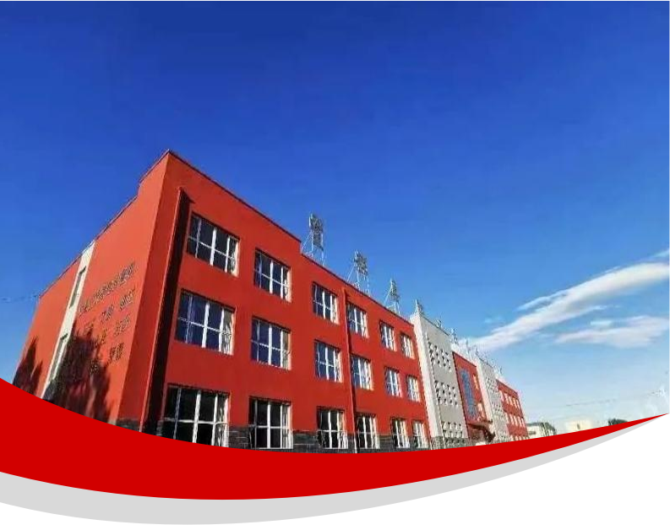

河北省望都县职业技术教育中心
质量年度报告
(2025年度)

河北省望都县职业技术教育中心
2025 年 12月

河北省望都县职业技术
教育中心
质量年度报告
(2025年度)


2025年12月
2025年度质量报告公开形式及网址

河北省望都县职业技术教育中心质量年度报告(2025年度)公开于望都县职教中心门户网址，网址www.wdxzjzx.com。



河北省望都县职业技术教育中心
2025 年 12 月 23 日



前 言

按照河北省教育厅《关于做好职业教育质量报告（2025年度）编制、发布和报送工作的通知》要求，在学校党总支的领导下，学校各处室和系部严格遵循实事求是的原则，系统梳理与总结了2025年度的整体办学实践与成效。
本年度，学校坚持依法办学，紧密围绕新修订的《职业教育法》、《关于深化现代职业教育体系建设改革的意见》等国家最新政策精神，积极响应河北省关于职业教育提质培优的行动部署，并深度融入保定市打造职业教育创新发展高地的战略布局。通过全体师生的共同努力，学校在育人质量、专业建设与社会服务等方面取得了扎实进展，获得了积极的社会反响。
据此，编制并发布了《河北省望都县职业技术教育中心2025年度质量报告》。本报告全面涵盖学校基本情况、人才培养、教育教学、服务贡献、文化传承、产教融合、发展保障及挑战与展望等核心内容，旨在客观呈现年度质量状况。其中缺失“国际合作”模块，原因是：学校无国际交流合作业务，故本报告未设该章节。学校诚挚欢迎各级主管部门、行业企业、家长及社会各界人士审阅，并提出宝贵意见。
本年度报告主要体现以下三个特征：
一是体系完整。严格依据省教育厅2025年度报告编制指南，内容覆盖办学投入、过程、产出与成效等关键维度，系统呈现成绩与不足，兼具客观描述、深度分析与未来展望。
二是数据详实。坚持以量化数据为核心支撑，辅以典型案例与文字说明，确保报告内容客观、准确，直观反映学校发展状态。
三是面向发展。报告不仅是对过去年度工作的总结，更注重以发展的视角进行纵向对比与趋势分析，针对存在的问题与挑战进行前瞻性思考，明确未来改进与探索的方向。
现将学校2025年度质量报告总结如下：

目录
1.基本情况 1
1.1 学校概况 1
1.2 学生情况 2
1.2.1 学生规模 2
1.2.2 学生结构 2
1.3 教师队伍 3
1.3.1 师资队伍总体结构 3
1.3.2 专任教师学历结构 4
1.3.3 专任教师职称结构 5
1.3.4 专任教师年龄结构 5
1.4 设施设备 6
2.人才培养 6
2.1 学生发展 6
2.1.1 党建引领 6
2.1.2 立德树人 12
2.1.3 在校体验 18
2.1.4 就业质量 19
2.1.5 升学情况 20
2.1.6 技能大赛 21
2.2 教育教学 24
2.2.1 推进专业建设 24
2.2.2 推进课程建设 24
2.2.3 推进教材建设 25
2.2.4 推进教学资源建设 27
2.2.5 加强师资队伍建设 27
3.服务贡献 28
3.1 服务行业企业 28
3.2 服务乡村振兴 31
3.3 服务地方社区 32
4.文化传承 33
4.1 专业课程传承文化 33
4.2 校园活动传承文化 34
5.产教融合 41
5.1 校企合作开展情况和效果 41
5.2 学生实习实训 43
6.发展保障 44
6.1 国家政策落实 44
6.2地方政策落实 46
6.3学校治理 47
6.4 质量保证体系建设 50
6.5 经费投入 51
7.挑战与展望 52
7.1 面临挑战 52
7.2 未来展望 53

表目录
表 1-1 学校办学资源总量及生均值 2
表 1-2 中等职业学校学生情况统计表 2
表 1-3 中等职业学校教师队伍情况统计表 3
表 1-4 师资队伍总体结构图 4
表 1-5 师资队伍学历结构统计图 4
表 1-6 专任教师职称结构统计 5
表 1-7 专任教师年龄结构统计 5
表 1-8 中等职业学校设施设备情况统计表 6
表 2-1 中等职业学校“立德树人”情况统计表 14
表 2-2 近三年各专业毕业生就业满意度情况统计表 18
表 2-3 望都职教中心就业质量相关情况统计表 20
表 2-4 近三年高考录取情况 21
表 2-5 教师获得省级以上技能大赛统计 22
表 2-6 学生获得省级以上技能大赛统计 23
表 3-1 社会培训统计表 29
表 4-1 近三年发展团员数折线图 40
表 4-2 各系团青比柱状图 40
表 4-3 全校团青比情况饼图 40
表 6-1 学籍与资助情况统计表组织表 45
表 6-2 学校经费收入统计 51

图目录
图 2-1 组织党员教师集中学习 9
图 2-2 组织学生到望都县文保所开展思政教育实践活动 9
图 2-3 党员教师到师馨家园参加志愿活动 10
图 2-4 望都县职教中心组织学生赴平津战役纪念馆开展“行走的思政课” 10
图 2-5 望都县职教中心组织学生赴保定红二师纪念馆开展“行走的思政课” 11
图 2-6 县长李红彬到职教中心向师生讲授思想政治理论课 11
图 2-7 预备党员转正大会 12
图 2-8 开展班主任基本功大赛 13
图 2-9 2024级新生军训动员大会 15
图 2-10 举行“增强国家安全意识 共同维护国家安全”主题教育活动 15
图 2-10 举行“增强国家安全意识 共同维护国家安全”主题教育活动 16
图 2-11 开展“世界急救日”主题 16
图 2-12 “反邪教警示教育科普宣传”进校 16
图 2-13 2024级新生家长 17
图 2-14 迎新年学生拔河比赛 17
图 2-15 “法治进校园 护航助成长”法治安全讲座 17
图 2-16 清明节组织师生徒步祭扫先烈 18
图 2-17 学生就业于长城汽车股份有限公司 19
图 2-18 成功举办第二届校园招聘会 20
图 2-19 姜红顺、齐乐涵在2025年河北省职业院校技能大赛师生同赛中荣获三等奖 21
图 2-20 计算机专业学生在 2025 年河北省职业院校技能大赛中职组网络建设与运维比赛中获二等奖 22
图 2-21 电子电工专业优质教材 26
图 2-22 保定市教育科学研究所表扬通报 26
图 2-23 青年教师说课比赛 28
图 2-24 青年教师公开课 28
图 3-1 望都县县域直播电商集训班 30
图 3-2 无人机操作与维护培训 30
图 3-3 退役士兵职业技能专项培训 31
图 3-4 残疾人职业技能专项培训 32
图 3-5 望都县法律明白人法治培训 32
图 3-6 举办初中应届毕业生职业技能体验与认知培训 33
图 4-1 中医康复技术专业学生到学校中草药中职基地实践学习 34
图 4-2 组织建筑专业学生到榫卯工艺博物馆参观学习 34
图 4-3 参加2025 年尧母文化园汉服走秀 35
图 4-4 学生志愿者到小十五计村开展敬老活动 36
图 4-5 望都县职教中心爱国主义教育暨周一升国旗仪式 37
图 4-6 望都职教中心校园主持人大赛 38
图 4-7 望都职教中心参加彩色周末活动 38
图 4-8 参加“植此青绿”生态文明志愿服务活动 39
图 5-1 走访新泰鸿汽车零部件有限公司 42
图 5-2 与华绿之珍生物科技有限公司负责人座谈 42
图 5-3 参观天超电器有限公司 43
图 5-4 走访多家县域内制鞋企业 43
图 5-5 学生在保定长城汽车股份有限公司实习 44
图 6-1 校内助学金发放活动 46
图 6-2 望都县职教中心举办“卓越杯”校园十佳歌手大赛 49
图 6-3 望都县职教中心妇联组织庆三八健步走活动 49

案例目录

案例一 望都县职教中心顺利开展第二期“银龄讲学计划”工作 54
案例二 望都县职教中心开展直播电商领军人才培训工作 55
案例三 望都县职教中心警务站举行揭牌仪式 56
案例四 望都县职教中心赴徐水区职教中心参观学习 57
案例五 望都县职教中心联合张庄小学开展职业启蒙教育活动 58
案例六 行走的思政课—探访望都文化，学习英雄事迹 59
案例七 数字化教材革新，打造电子专业智慧教学新范式 60
案例八 技能精英展风采 匠心筑梦促发展 61
案例九 定兴职教中心、定兴北河中学到望都县职教中心开展校际交流活动 62
案例十 中医启梦 职学铸行——望都县职教中心开展职业启蒙教育活动 63
案例十一 铭记红色历史 传承红二师精神——望都县职教中心开展行走的思政课 64
案例十二 望都县职教中心开展“清明节忆先烈”活动 65
案例十三 校企合作授牌仪式暨望都职教中心第二届校园招聘会 66
案例十四 望都县职教中心师生赴长城汽车股份有限公司徐水 分公司开展深度研学活动 67
案例十五 望都县职教中心开展暑期家访活动 68

河北省望都县职业技术教育中心
质量年度报告（2025 年度）

根据河北省教育厅《关于做好职业教育质量报告（2025年度）编制、发布和报送工作的通知》的要求，对照标准，认真总结学校一学年来的工作，认真查找存在的问题并分析原因。现将2025年度质量报告汇报如下：

1.基本情况

1.1 学校概况
望都县职教中心创建于1994年，位于望都县赵庄镇，是一所全日制国家级重点职业学校，2009年被认定为“国家级重点中等职业学校”。学校占地面积95156.73平方米，生均占地面积38.79平方米；建筑面积64960.93 平方米，生均建筑面积26.48平方米；资产总值4572.81万元。
学校始终坚持“以德润身、以文化人、精技立业、富县强民 ”的办学理念，实施“学历教育与职业培训并重，多渠道、多层次”的普通中专、职业中专、短期培训等多种办学形式，坚持以加强内涵建设为抓手，以德育教育和教学管理为着力点，抓管理、上水平，抓过程、促改革，抓质量、创品牌，教学质量逐年稳步提升。学校先后被认定为“保定市名校 ”、“河北省重点职业高中”、“河北省绿色校园 ”、“保定市示范性劳动与研学实践教育基地”、“产教融合数字化实践中心建设试点单位”，2025年被望都县政府评为“教育教学改革先进单位”。

表 1-1 学校办学资源总量及生均值

序号 | 名称 | 单位 | 数量 | 生均值
1 | 占地面积 | ㎡ | 95156.73 | 38.79
2 | 建筑面积 | ㎡ | 64960.93 | 26.48
3 | 资产总值（含校舍、设备等） | 万元 | 4572.81 | 1.86

1.2 学生情况

1.2.1 学生规模
近几年来，学校在上级部门的大力支持下，狠抓中职招生工作，确保了学校发展规模。2024年招收新生933人，2023年招收新生817人，与去年相比增加116人，同比增长12.4%，2024年在校生人数2453人，2023 年学校在校生人数2401人，与上一年度相比在校生人数增加52人，同比增长2.2%。2025年毕业生826人，2024年毕业生748人，与去年相比毕业生人数增加78人，同比增长10.4%，2023 年学籍异动共86人，学生巩固率为96.42%，2024 年学籍异动共123人，学生巩固率为95%，与去年相比，学生巩固率降低1.42%。

1.2.2 学生结构
学校本年度开设电子电器应用与维修、建筑工程施工、计算机应用、会计事务、汽车运用与维修、中医康复技术、直播电商服务 7个专业，其中中医康复技术、直播电商服务专业2024年首次招生。

表 1-2 中等职业学校学生情况统计表
1.2学生情况 | 在校生规模（人） | 2453
1.2学生情况 | 毕业生规模（人） | 826
1.2学生情况 | 分专业在校生规模 | 专业名称 | 2025 年 | 2024 年
1.2学生情况 | 分专业在校生规模 | 电子电器应用与维修 | 734 | 694
1.2学生情况 | 分专业在校生规模 | 计算机应用 | 835 | 852
 |  | 会计事务 | 278 | 283
 |  | 建筑工程施工 | 236 | 305
 |  | 汽车运用与维修 | 290 | 239
 |  | 中医康复技术 | 48 | 48
 |  | 直播电商服务 | 32 | 32
 | 毕业生规模 | 专业名称 | 2025 年 | 2024 年
 | 毕业生规模 | 电子电器应用与维修 | 239 | 215
 | 毕业生规模 | 计算机应用 | 299 | 293
 | 毕业生规模 | 会计事务 | 104 | 78
 | 毕业生规模 | 建筑工程施工 | 102 | 107
 | 毕业生规模 | 汽车运用与维修 | 82 | 55

1.3 教师队伍
1.3.1 师资队伍总体结构 学校额定编制数 185，学校现有校内专任教师156人，师生比约为1：15.14。其中“双师型”教师64人，专业教师75人，占专业教师 85.33%；校外兼职教师33人，占专任教师 21.15%；本科以上学历教师135人（研究生学历7人），占专任教师97.12%；专任教师中高级职称教师41人，占专任教师29.49%。

表 1-3 中等职业学校教师队伍情况统计表
1.3教师队伍 |  | 2024 年 | 2025 年
1.3教师队伍 | 教职员工额定编制数 | 185 | 185
1.3教师队伍 | 教职员工总数 | 160 | 162
1.3教师队伍 | 专任教师数 | 153 | 156
1.3教师队伍 | 专业教师数 | 70 | 75
1.3教师队伍 | “双师”型教师总数 | 54 | 64
1.3教师队伍 | 兼职教师比例 | 25.93% | 21.15%
1.3教师队伍 | 硕士研究生及以上学历专任教师人数 | 7 | 7
1.3教师队伍 | 高级专业技术职务专任教  师人数 | 36 | 41

表 1-4 师资队伍总体结构图
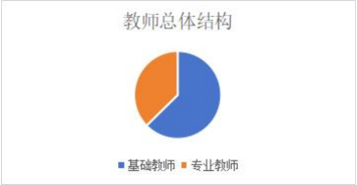

1.3.2 专任教师学历结构 2024-2025学年，专任教师中具
有本科学历教师151人，占专任教师总数的96.79%；本科以下学历教师5人，占专任教师总数的3.21%。教师总体学历背景有所改善。

表 1-5 师资队伍学历结构统计图

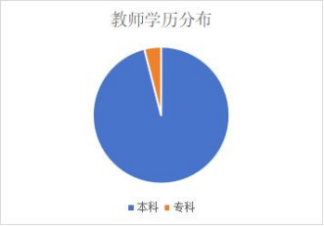

1.3.3 专任教师职称结构 2024-2025学年，专任教师队伍中具有高级职称教师41人，占专任教师总数的29.49%；中级职称教师 56人，占专任教师总数的40.29%。

表 1-6 专任教师职称结构统计

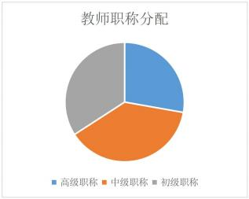

1.3.4 专任教师年龄结构 为充实教师队伍，提高教师整体素质，以进一步优化教师队伍结构；重视现有中青年骨干教师的培养和使用，着重培养优秀中青年骨干力量，优先选拔优秀中青年骨干教师担任学科专业带头人。

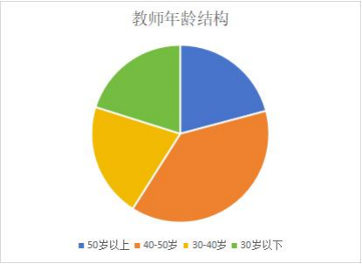
表 1-7 专任教师年龄结构统计

1.4 设施设备
学校占地面积 95156.73 平方米，本学年在校生 2453 人，生均占地面积 38.79 平方米；建筑面积 64960.93 平方米，生均建筑面积 26.48平方米，教学、实习仪器设备总值1864.96万元，学校生均教学仪器设备值为7602.77元，生均实训实习工位数0.42个（工位数 1024 个），图书总量74000 余册（不含电子图书），生均纸质图书30.52册。与上一年度相比，生均教学仪器设备值增加0.005万元（因统计数据只保留两位小数点，表格内体现不出增加的0.005万元），生均实训实习工位数减少0.01个，生均纸质图书减少2.14册。

表 1-8 中等职业学校设施设备情况统计表
1.4设施设备 |  | 2024 年 | 2025年
1.4设施设备 | 生均校园占地面积 | 39.63 | 38.79
1.4设施设备 | 生均校舍建筑面积 | 27.06 | 26.48
1.4设施设备 | 生均教学设备值（ 万元） | 0.76 | 0.76
1.4设施设备 | 生均纸质图书数量（本） | 32.53 | 30.52
1.4设施设备 | 实习实训室数量 | 16 | 16
1.4设施设备 | 职业体验中心场馆数量 | 2 | 2

2.人才培养

2.1 学生发展

2.1.1 党建引领
党建是学校发展的“根”与“魂”。2024年以来，望都县职教中心党总支坚持以习近平新时代中国特色社会主义思想为指导，深入学习贯彻党的二十大及二十届三中全会精神，紧紧围绕“抓党建、促发展、育新人”的工作主线，聚焦持续强化政治引领、夯实组织基础、严实纪律作风、推动融合发展，为学校各项事业稳步前行提供了坚强的政治保障和组织支撑。
一是强化政治引领，筑牢思想根基。
学校党总支始终将政治建设摆在首位，坚持以党的创新理论武装头脑、指导实践、推动工作。通过集中学习、专题研讨、线上线下相结合等多种形式，组织全体党员教师深入学习党的二十大精神、习近平总书记系列重要讲话精神以及新修订的《中国共产党纪律处分条例》等重要内容，全年开展各类学习活动数十次，推动理论学习往深里走、往实里走、往心里走。依托“学习强国”平台、微信公众号等载体，拓展学习渠道，增强学习的吸引力与实效性，引导教师坚定“四个自信”、做到“两个维护”，自觉筑牢为党育人、为国育才的思想根基。
二是深入落实党组织领导的校长负责制。
学校充分发挥党总支领导核心作用。党总支重在把方向、管大局、作决策、抓班子、带队伍、保落实，校长负责全面组织执行。党总支书记牵头抓总，主动当好“施工队长”，组织研究学校改革发展稳定中的重大问题和重要事项，督促检查党总支决议贯彻落实，大力支持校长开展工作。党总支不包揽行政事务，校长自觉接受党总支集体领导，认真贯彻执行党总支决定。学校党总支与校长分工明确、任务清晰、各司其职、各负其责，切实做到了联席不分席、联手不推手、连心不离心，建立了平时分工、非常时不分家的党政工作机制。
领导班子成员在集体决定重大事项前，充分酝酿沟通，不定期在党总支会议上报告各自分管领域的工作情况。班子成员之间相互点评，既肯定工作中的进步，也指出存在的不足和努力方向，在充分交流中增进理解与支持。班子成员心往一处想、劲往一处使，互相尊重、互相支持、互相提醒，把主要精力集中到干事创业上。全校上下逐步形成“风气正、关系顺、人心齐、思路清、工作实、发展快”的良好氛围。
三是夯实组织基础，建强战斗堡垒。
学校着力完善党建制度体系，严肃党内政治生活，严格落实“三会一课”、主题党日、民主评议党员等制度。加强党总支和支部委员会建设，规范“三重一大”决策程序，确保各项工作在制度轨道上运行。高度重视党员发展和教育管理工作，全年吸收多名优秀青年教师加入党组织，为队伍注入新鲜血液。同时，积极推进党建阵地建设，建成并开放校史馆，设立党建文化展区，使之成为传承红色基因、开展思政教育的重要平台，增强了党组织的凝聚力和向心力。
四是严实纪律作风，净化育人环境。
学校持续深化师德师风建设，组织学习《新时代中小学教师职业行为十项准则》，签订承诺书，开展专题培训和标兵评选，树立良好师德榜样。建立健全考核评价机制，实行师德“一票否决”。针对形式主义、官僚主义以及群众身边的不正之风，开展专项整治，加强监督检查，推动作风建设常态化、长效化。严格落实中央八项规定及其实施细则精神，坚持校务、党务公开，营造风清气正的政治生态和育人环境。
五是推动党建融合，赋能学校发展。
学校积极探索“党建+”工作机制，推动党建工作与教育教学、管理服务、校园文化等深度融合。引导党员教师在课程改革、课题研究、志愿服务中走在前、作表率，成立党员志愿服务队，深入社区开展帮扶活动。组织学生前往红色教育基地开展沉浸式思政课，如赴保定红二师纪念馆、平津战役纪念馆等地研学，让红色基因融入血脉。通过党建带群团，开展丰富多彩的文体活动和暖心关怀，凝聚教职工合力，营造积极向上、和谐奋进的校园氛围。
图 2-1 组织党员教师集中学习
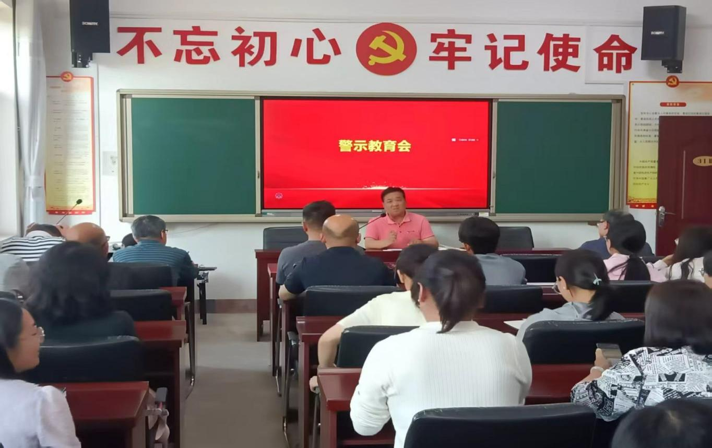

图 2-2 组织学生到望都县文保所开展思政教育实践活动
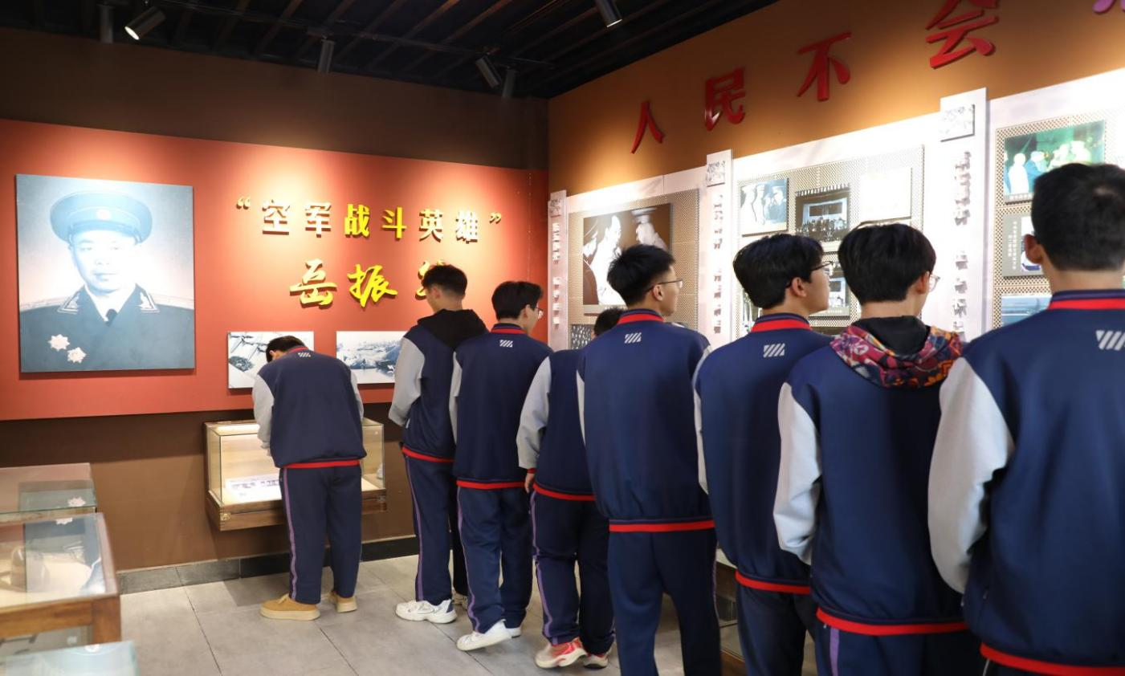

图 2-3 党员教师到师馨家园参加志愿活动
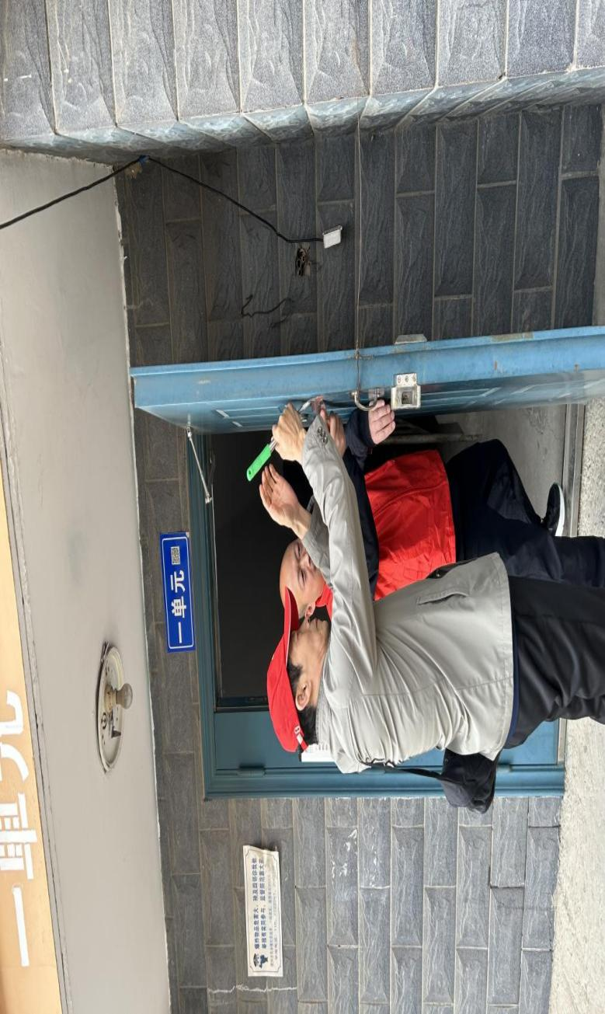

图 2-4 望都县职教中心组织学生赴平津战役纪念馆开展“行走的思政课”

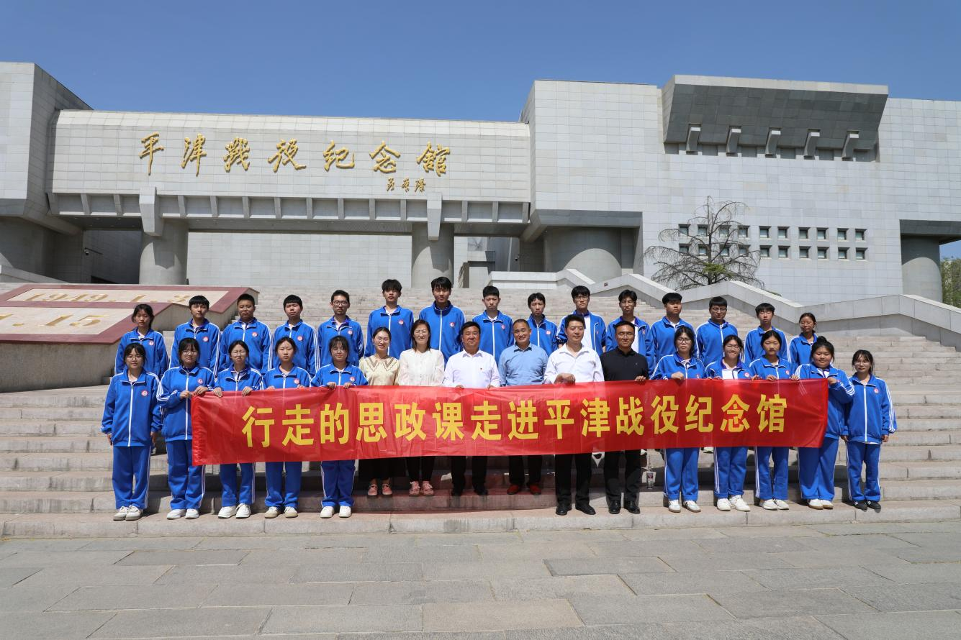

图 2-5 望都县职教中心组织学生赴保定红二师纪念馆开展“行走的思政课”

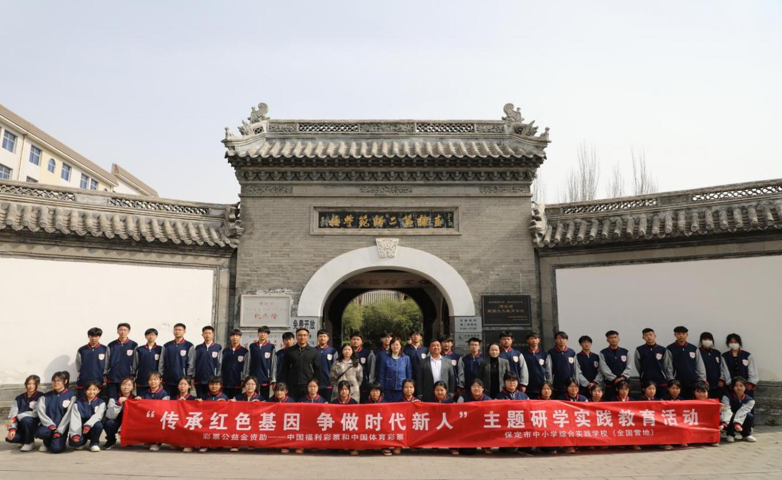

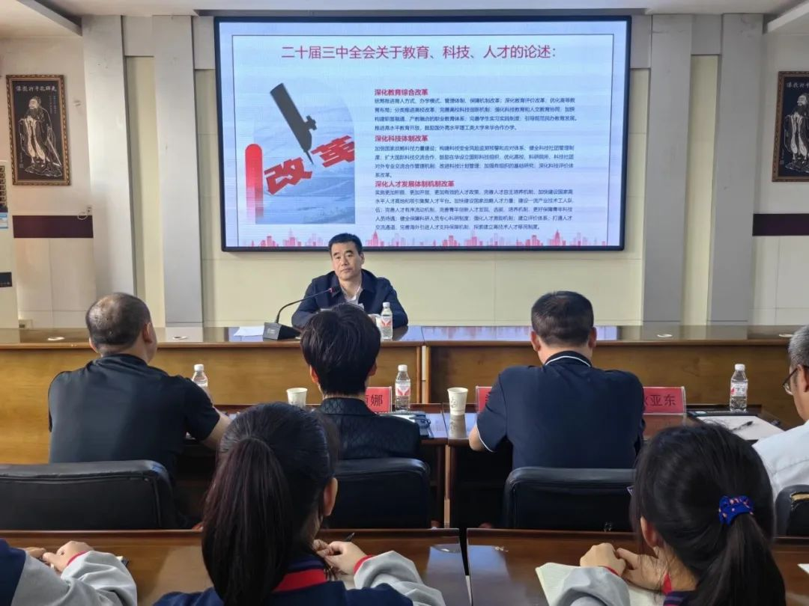
图 2-6 县长李红彬到职教中心向师生讲授思想政治理论

图 2-7 预备党员转正大会

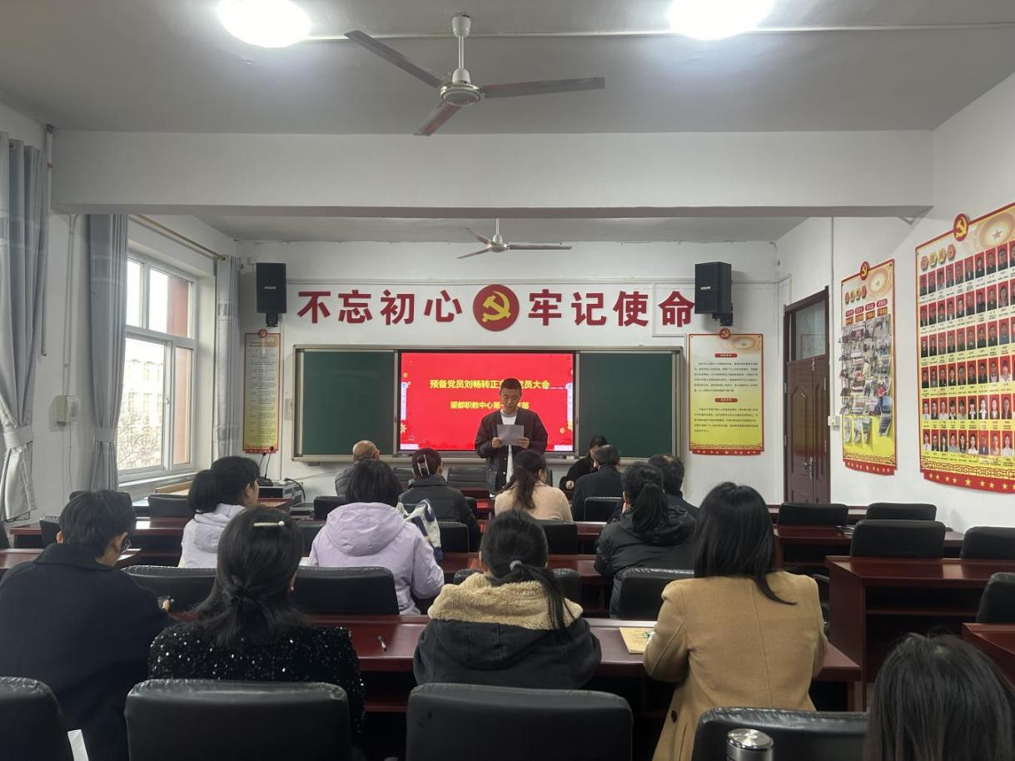

2.1.2 立德树人
学校德育工作在党的二十大精神指引下有序开展，将培育对党忠诚、报效国家且德智体美劳全面发展的高素质技术技能人才设定为核心目标。以校园文化建设为重要突破 口，把提升学生社会责任感、创新思维与实践能力当作关键任务，并使之贯穿于德育工作的各个环节。全力打造全员参与、全程渗透、全方位覆盖的 “三全育人 ” 体系，致力于为国家和社会输送有理想、有道德、有文化、有纪律的新时代技术技能型人才。
继续实施“ 12345”工程。“ 1 ”是围绕立德树人根本任务， 以德治校，育人育心。“2 ”是坚持两条基本原则， 以德润身， 以文化人。“3 ”是坚持做好三个常规，即日常规，周常规，月常规，全面落实三全育人。“4 ”是争做四有好老师，育新时代四有新人。“5 ”是五育并举，让学生德智体美劳全面发展。学校成立了智慧海班主任工作室，电子电器应用与维修名师工作室和心理健康教育中心；学校现有班主任教师 59 人，思想政治课教师 6 人，体育专任教师 10 人，美育专任教师 5 人，德育工作人员65 人，学校开设国学课程，专职国学老师授课。学校开展劳动技能教育，覆盖全体同学。学生专业技能合格率达百分之百，职业资格等级证书通过率达百分之百。
建设德育工作教师队伍。参照河北省中职学校班主任技能大赛相关内容，结合学校实际，开展班主任基本功大赛、每月召开班主任理论学习，这些活动的开展全方位展示班主任在日常工作中的思想态度、进取精神、工作方法、统筹能力和综合素质， 以加强德育教师工作骨干队伍建设。

图 2-8 开展班主任基本功大赛
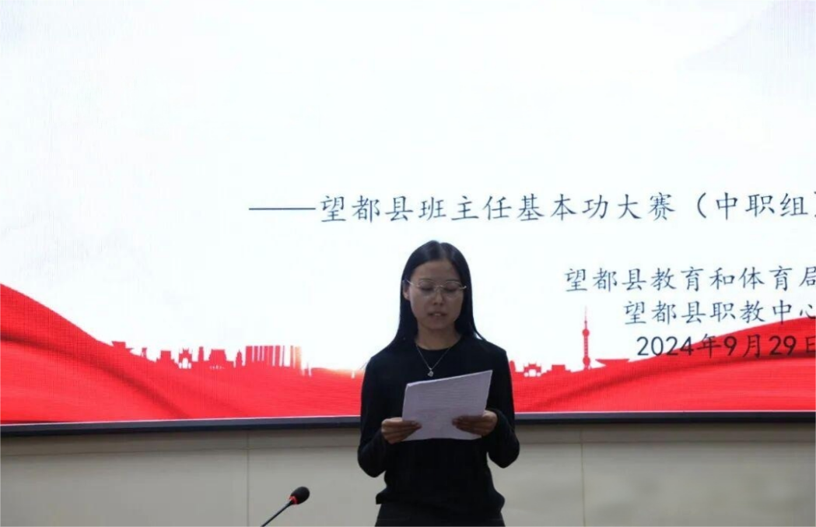
不断深化活动育人。学校结合每月教育主题，先后组织学生参加了望都县第五届青少年足球联赛、望都县第五届青少年篮球联赛、望都县首届匹克球交流赛、望都县第二届中小学劳动技能大赛、2024年保定中小学生校园啦啦操比赛、河北省第二届孙氏太极拳公开赛；开展了2024级新生军训，磨炼了学生的意志；开展了“增强国家安全意识，共同维护国家安全”为主题的国家安全教育活动；举办世界急救日主题教育活动；配合县政法委、县教育局开展了“反邪教警示教育科普宣传进校园活动”；成功召开了2024级新生家长会；开展了以“法治进校园 护航助成长”法治教育讲座、举办以“壮志出征 梦想启航”为主题的 2025年单招壮行大会、学校足球队在望都县第五届青少年足球联赛中荣获高中组第一名、学校篮球队在望都县第五届青少年篮球联赛中荣获高中组第一名；学校太极拳队在河北省第二届孙氏太极拳公开赛中表现突出荣获团体一等奖、三等奖。学校匹克球队在望都县首届匹克球交流赛中荣获高中组第一名。学生在第二届中小学劳动技能比赛中荣获一等奖。上述活动的开展，使学生丰富了见识，开阔了眼界，增长了才干。

表 2-1 中等职业学校“立德树人”情况统计表
2.1.2立德树人 |  | 2024 年 | 2025 年
2.1.2立德树人 | 班主任人数 | 56 | 59
2.1.2立德树人 | 思想政治课教师数 | 5 | 6
2.1.2立德树人 | 专职德育工作人员数  （不含班主任） | 6 | 8
2.1.2立德树人 | 学生文化课合格率 | 90.36% | 96.68%
2.1.2立德树人 | 专业技能合格率 | 91.26% | 96.98%
2.1.2立德树人 | 体育课专任教师数 | 10 | 11
2.1.2立德树人 | 美育课专任教师数 | 5 | 5
2.1.2立德树人 | 学生体质测评合格率 | 94% | 95%
2.1.2立德树人 | 毕业率 | 100% | 100%
2.1.2立德树人 | 资格证书（职业技能等级证书）获取占比情况 | 100% | 100%
2.1.2立德树人 | 学生获国家级大赛、表彰获  奖次数 | 1 | 5
2.1.2立德树人 | 学生获省级大赛、表彰获奖  次数 | 18 | 31
2.1.2立德树人 | 学生获市级大赛、表彰获奖  次数 | 35 | 49

图 2-9 2024级新生军训动员大会
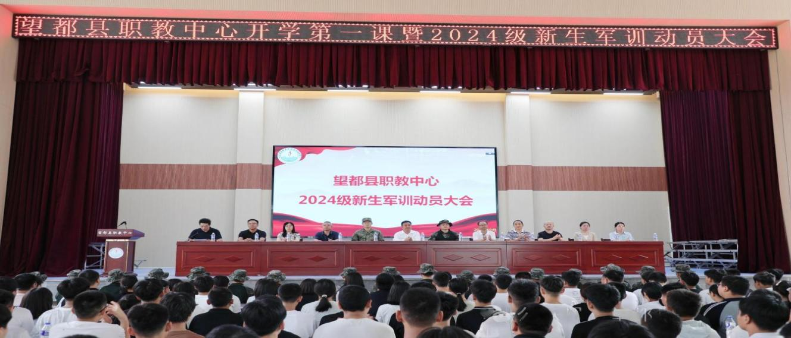

图 2-10 举行“增强国家安全意识 共同维护国家安全”主题教育活

图 2-10 举行“增强国家安全意识 共同维护国家安全”主题教育活动
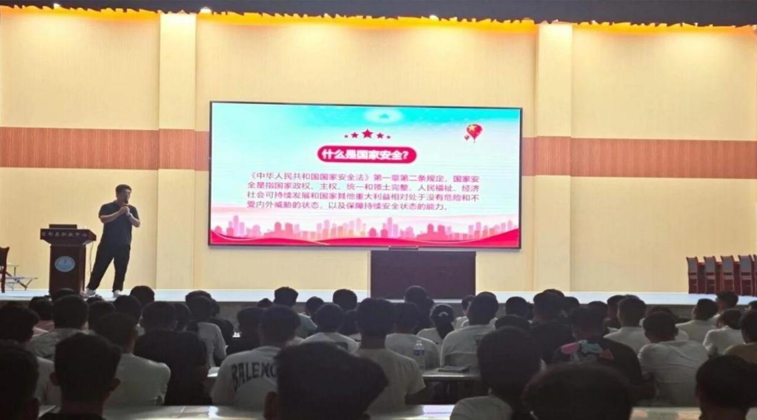

图 2-11 开展“世界急救日”主题
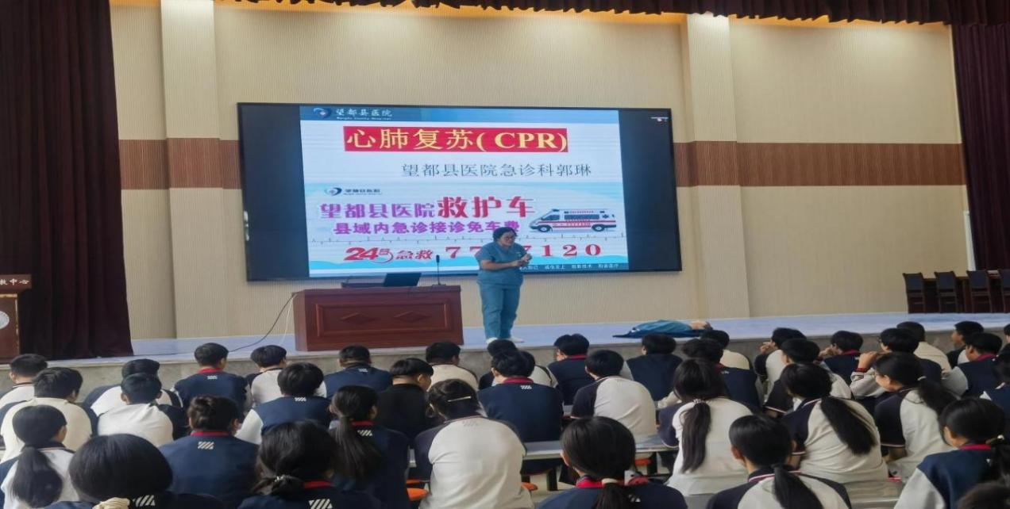

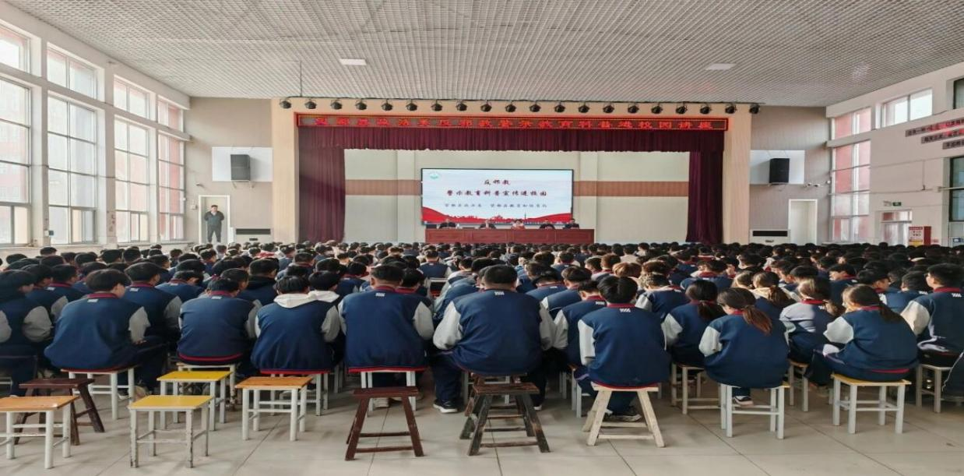
图 2-12 “反邪教警示教育科普宣传”进校

图 2-13 2024级新生家长
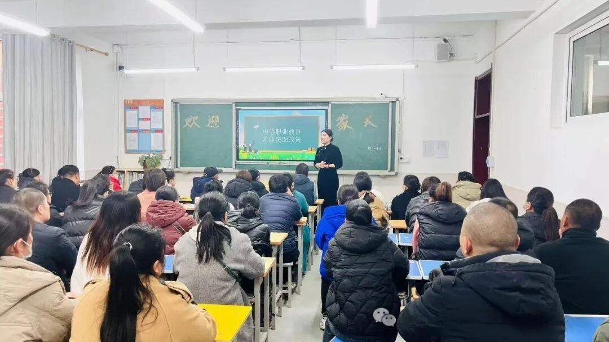

图 2-14 迎新年学生拔河比赛
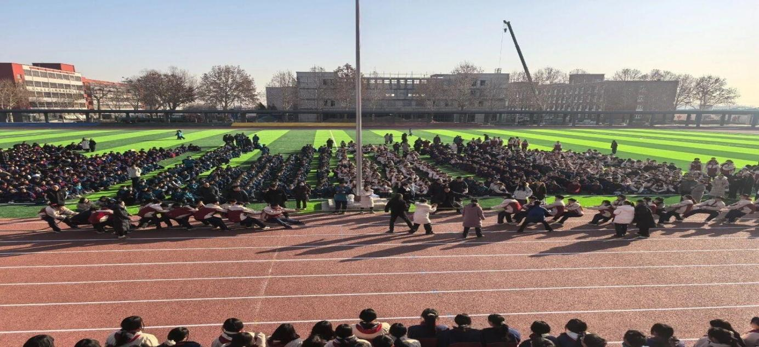

图 2-15 “法治进校园 护航助成长”法治安全讲座
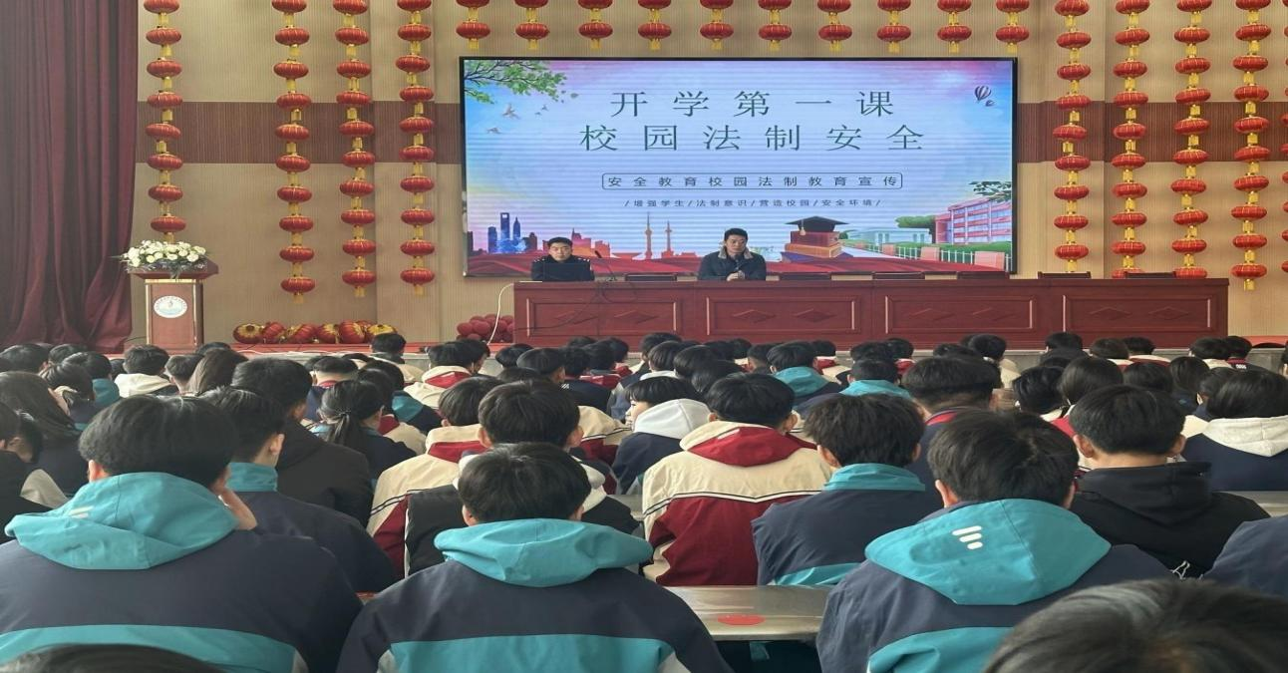

图 2-16 清明节组织师生徒步祭扫先烈
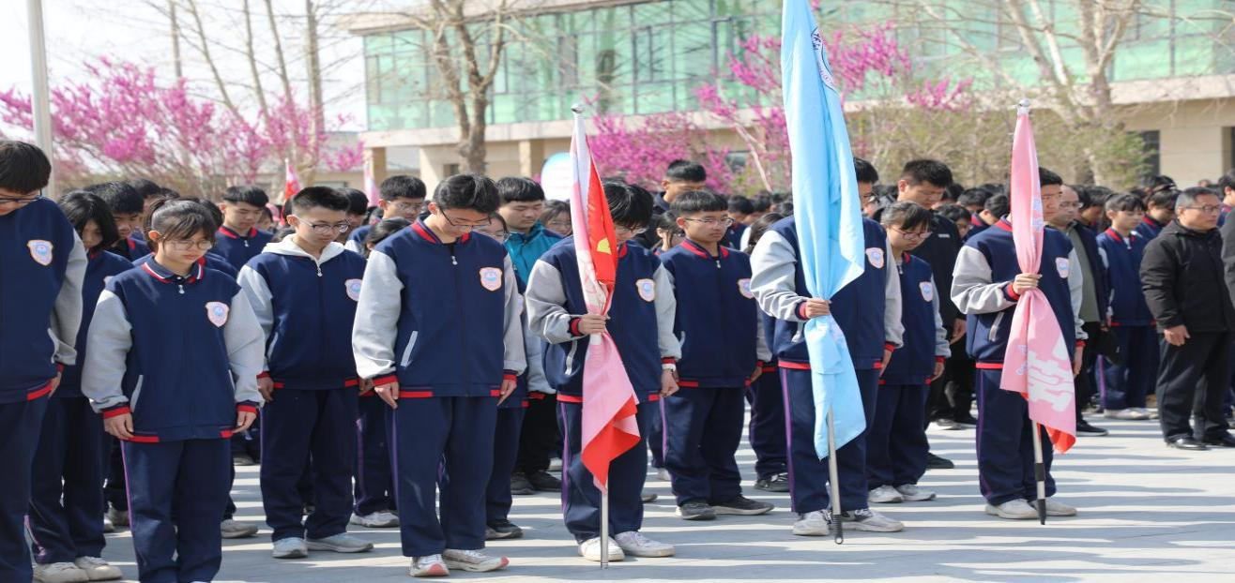

学生素质。根据中等职业学校生源的实际情况，学校始终高度重视德育工作。学校按照要求开齐开全德育课、就业指导课和安全法制课。学生的思想品德素质和综合职业素质不断得到提升。在智育和体育评定方面，学生整体文化素质不断提高，文化课的合格率为91.06％，体质测评合格率为 95.00% ，毕业率为100％。其中文化课的合格率偏低，数学、英语两科薄弱是造成文化课合格率偏低的主要原因。

2.1.3 在校体验
毕业生满意度调研。望都职教中心对近三年毕业生进行满意度调研，经过调查发现近两年毕业学生总体满意度高，说明学校学生就业工作得到了毕业生的认可。

表 2-2 近三年各专业毕业生就业满意度情况统计表
专业名称 | 2023 届就业满意度  （%） | 2024 届就业满意度  （%） | 2025 届就业满意度  （%）
电子电器应用与维修 | 98 | 99 | 99
计算机应用 | 99 | 98 | 99
会计事务 | 98 | 97 | 98
建筑工程施工 | 98 | 96 | 97
汽车运用与维修 | 99 | 98 | 98
注：2025 年各专业通过线上调查问卷的形式对 800名毕业生进行了就业满意度统计。2024年各专业通过调查问卷的形式对 700 名毕业生进行了就业满意度统计。2023 年各专业通过调查问卷的形式对 600 名毕业生进行了就业满意度统计。

2.1.4 就业质量

为提升学生的就业能力和促进高质量就业，学校采取了多项措施。一是加强校企合作，学校通过与企业建立良好的合作关系，让学生在实际工作中提升操作技能和经验，引导学生树立良好的就业观；二是举办第二届校园招聘会，为学校未来的就业工作奠定基础，也为学生的职业发展注入活力，部分学生与企业现场签约。2025年毕业情况如下：毕业生人数826人，就业人数825人，其中升入高一级学校683人，占毕业生人数的83%，就业率为99%。直接就业人数为142人，其中正式签订合同就业人数为19人，直接就业率为17%；灵活就业人数为123人。暂缓就业1人。

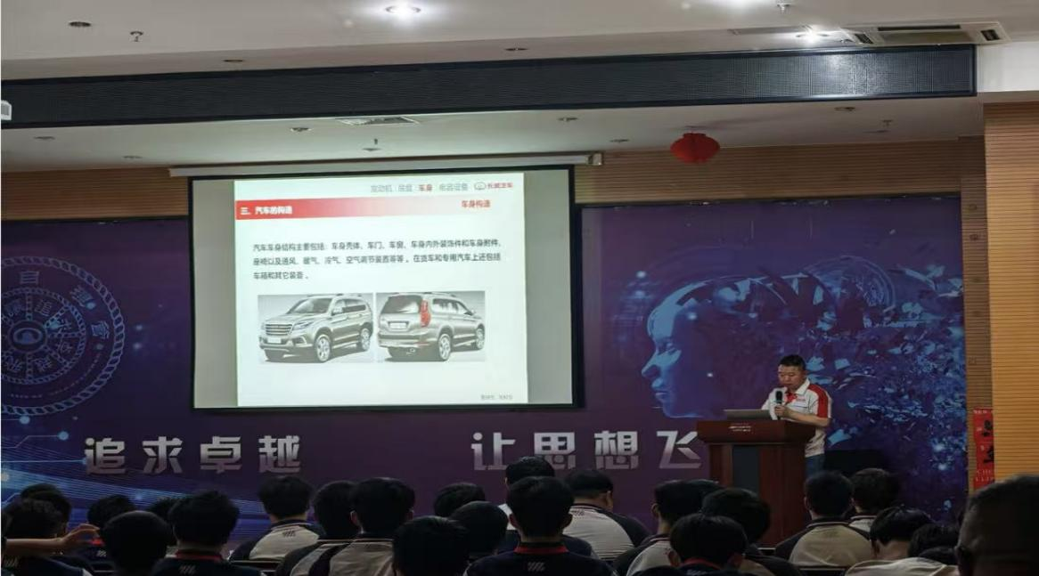
图 2-17 学生就业于长城汽车股份有限公司

图 2-18 成功举办第二届校园招聘会
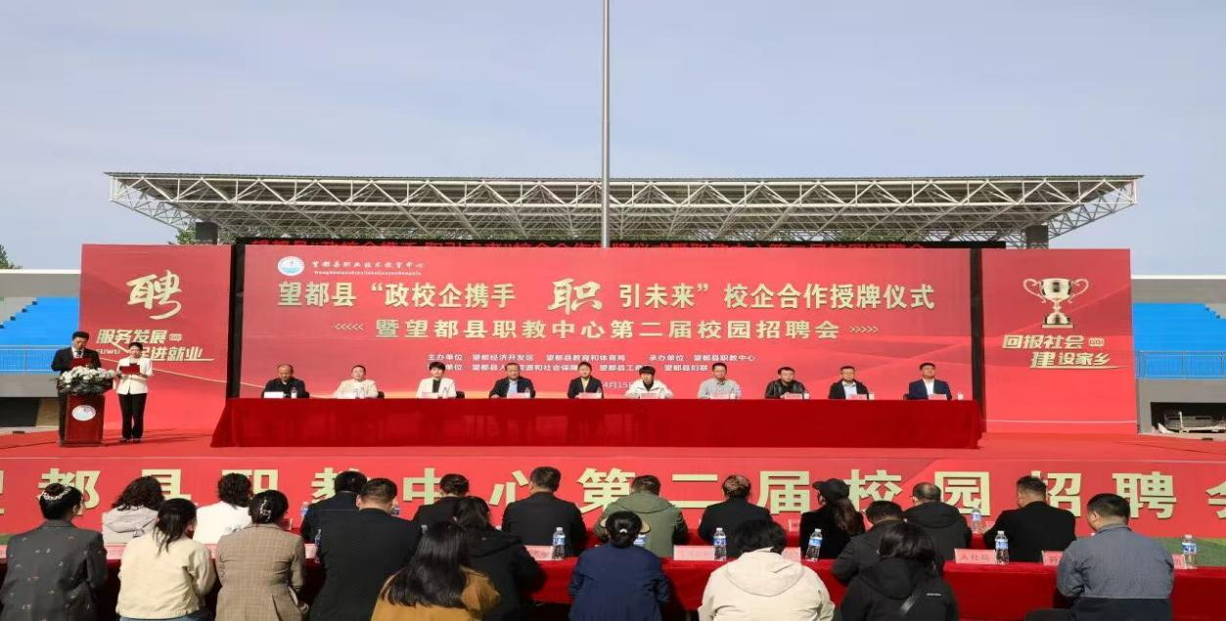

表 2-3 望都职教中心就业质量相关情况统计表
年份 | 毕业生总数 | 毕业生升学人数 |  | 正式就业人数 |  |  | 灵活就业 | 暂缓就业
年份 | 毕业生总数 | 升学专科人数 | 升入本科人数 | 面向第一产业就业人数 | 面向第二产业就业人数 | 面向第三产业就业人数 | 灵活就业 | 暂缓就业
2025 | 826 | 656 | 27 | 0 | 15 | 4 | 123 | 1

2.1.5 升学情况
学校积极落实《职业教育提质培优行动计划》，大力推动课堂教学改革。学校坚持因材施教和分层教学，课堂教学效果得到明显提升。2025 年高考报名的 818名学生中，河北省春季单招考试专科上线 604 人；对口高考本科上线 32 人，专科上线 93 人。（上线人数是指超本专科分数线，不代表录取人数）

表 2-4 近三年高考录取情况

年份 | 本科录取人数 | 专科录取人数 | 录取录取人数 | 参加高考人数
2023 | 17 | 475 | 492 | 600
2024 | 43 | 689 | 732 | 821
2025 | 27 | 656 | 683 | 818

2.1.6 技能大赛
学校构建以校赛为基础、市赛为选拔、省赛为主体、国赛为龙头的技能大赛比赛机制，以达到以赛促发展的最终目的。

图 2-19 姜红顺、齐乐涵在2025年河北省职业院校技能大赛师生同赛中荣获三等奖

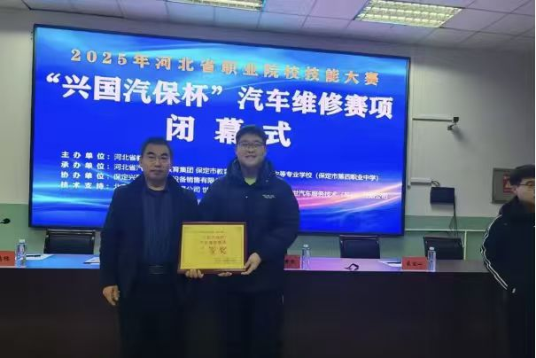

图 2-20 计算机专业学生在 2025 年河北省职业院校技能大赛中职组网络建设与运维比赛中获二等奖
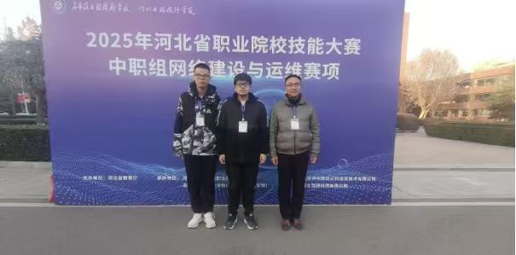

表 2-5 教师获得省级以上技能大赛统计
序号 | 获奖教师 |  | 获奖情况 |  | 获奖时间
1 | 麻亚静 |  | 一带一路暨金砖国家技能发展与技术创新大赛  国家级二等奖 |  | 2024 年 11 月
2 |  | 周泽庶、蔡雪娇 |  | 一带一路暨金砖国家技能发展与技术创新大赛  国家级三等奖 |  | 2025 年 4 月
3 |  | 苟彬、朱照亮 |  | 一带一路暨金砖国家技能发展与技术创新大赛  国家级三等奖 |  | 2025 年 4 月
4 |  | 刘占强 |  | 第六届中华经典诵写讲大赛硬笔类国家级优秀奖 |  | 2024 年 11 月
5 |  | 黄潮 |  | 河北省中等职业学校教师优质课教学比赛三等奖 |  | 2024 年 11 月
6 |  | 刘占强 |  | 第六届中华经典诵写讲大赛“笔墨中国”汉字书写大赛河北省选拔赛硬笔二等奖 |  | 2024 年 9 月
7 |  | 刘占强 |  | “燕赵杯”成语典故主题书画篆刻大赛教师组硬笔一等奖 |  | 2025 年 7 月
8 |  | 刘占强 |  | “燕赵杯”成语典故主题书画篆刻大赛教师组篆刻一等奖 |  | 2025 年 7 月

表 2-6 学生获得省级以上技能大赛统计
序号 | 学生 | 指导老师 | 获奖情况 | 获奖时间
1 | 左尚泽、田云浩、田思佳 | 蔡雪娇、朱照亮 | 河北省2024 年职业技能  大赛[中职]电子产品设计  与应用团体一等奖 | 2024.12
2 | 葛冰灿、苏恩琪、郎柳钐 | 麻亚静、王云 | 河北省2024 年职业技能  大赛[中职] 现代企业云数  字服务团体二等奖 | 2024.12
3 | 崔梓钊、郭政航 | 苟彬、宋庆红 | 河北省2024 年职业技能  大赛[中职] 电气安装与维  修团体二等奖 | 2024.12
4 | 李高科、梁森博 | 高超、高少乾 | 河北省2024 年职业院校  技能大赛网络搭建与应用  团体三等奖 | 2024.12
5 | 刘辰森、薛佳贺 | 朱笛、王会娟 | 河北省2024 年职业技能大赛[中职] 电气安装与维  修团体三等奖 | 2024.12
6 | 于佳硕 梁森博 | 高少乾 姜忠启 | [中职] 网络建设与运维2025年团体二等奖 | 2025.2
7 | 姜红顺 齐乐涵 |  | [中职] 汽车维修2025年团体二等奖 | 2025.2
8 | 杨泽林 杜梦烁 | 苟彬 朱笛 | [中职] 电气安装与维修2025年团体三等奖 | 2025.2
9 | 葛冰灿 苏恩琪 郎柳钐 | 麻亚静 王云 | [中职] 现代企业云数字服务2025年团体三等奖 | 2025.2
10 | 石佳琦 刘旭阳 | 周泽庶 | 2024-2025学年全国青少年劳动技能与智能设计大赛创意结构赛项银牌 | 2025.8
11 | 朱钟旭 刘家富 | 黄潮 | 2024-2025学年全国青少年劳动技能与智能设计大赛创意结构赛项银牌 | 2025.8
12 | 吕嘉程 张泽康 王润伊 | 赵瑞华 | 2024-2025学年全国青少年劳动技能与智能设计大赛无碳小车赛项银牌 | 2025.8
13 | 李朵拉 | 王若楠 | 2024-2025学年全国青少年劳动技能与智能设计大赛创意结构赛项铜牌 | 2025.8
14 | 宋博森 杨希麟 | 赵瑞华 | 2024-2025学年全国青少年劳动技能与智能设计大赛创意结构赛项铜牌牌 | 2025.8

2.2 教育教学

2.2.1 推进专业建设
学校深入调研当地产业结构与发展趋势，积极构建与地方产业紧密结合的专业体系。学校开设电子电器应用与维修、建筑工程施工、计算机应用、会计事务、汽车运用与维修、中医康复技术、直播电商服务 7 个专业，共 61 门课程，文化课程开设16门，电子电器应用与维修专业课程8门，会计事务专业课程8门，计算机应用专业课程7门，建筑工程施工专业课程7门，汽车运用与维修专业课程8门，直播电商服务专业课程4门，中医康复技术专业课程4门。同时学校积极响应 1+X 证书制度试点工作，并将 1+X 证书的考核内容与专业课程体系有机融合，在电子电器应用与维修专业、计算机应用专业中融入证书知识点与技能点，实现了课证融通，为考取证书奠定了坚实基础。

2.2.2 推进课程建设
学校全面贯彻落实中央及省市教育主管部门关于加强职业教育应加强和改进公共基础课教学的要求，在保障学生技术技能培养质量的基础上，加强文化基础教育。按教育部颁布的《课程标准》规定，开足、开齐，开好德育、语文、数学、英语、思想政治、历史、体育与健康、计算机应用基础等基础课程。学校成立了课程思政工作领导小组，统筹推进课程思政教学改革工作，明确职责、协同合作。为把工作落到实处，明确了教学改革的目标、思路、内容和措施，强化了课程思政，突出了职业教育特色，确保改革稳步推进。同时，学校大力弘扬传统文化，根据学生实际情况开设了国学课，培养学生的传统文化修养。

2.2.3 推进教材建设
《电工基础》精品课在国家智慧职教平台上线，点击率过2万余次。这一成果标志着学校在推动教材数字化、开放化转型中取得重要突破。课程依托国家平台实现优质资源共享，惠及全国广大职教师生与自学者，彰显了学校在电工电子专业领域的教学实力与创新活力。智慧教学模式打破了时空限制，有效促进了分层教学与个性化学习，为职业教育数字化资源建设提供了实践范例。学校将持续深化教材改革，孵育更多精品在线课程，助力高素质技术技能人才培养。
全面推广高效课堂教学模式。本年度在数学课中广泛应用高效课堂教学模式，激发了学生学习的主动性，提高了教师的教学效率。学校通过听课、磨课从四位数学老师中推荐寇园园到保定市职教中心参加市教科所组织的中职学校数学教学研讨会。课后教研所组织专家进行了系统评课，各位专家充分肯定了本次课程的亮眼之处。

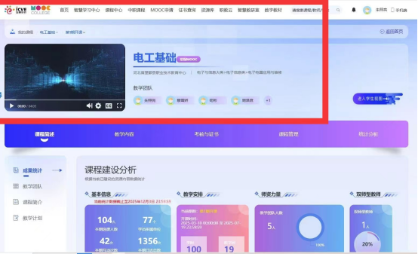
图 2-21 电子电工专业优质教材

图 2-22 保定市教育科学研究所表扬通报
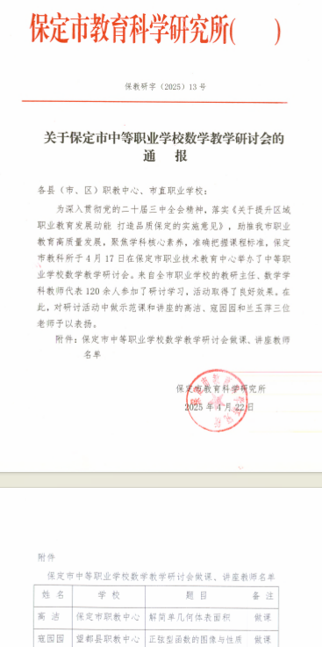

2.2.4 推进教学资源建设
一是硬件建设，继续加大对教学设施的投入。学校现有电子实训室11个，会计实训室2个，计算机实训室6个，建筑实训室2个，汽修实训场地1个。56个教室均配备了教学一体机，实现了教学资源共享。目前电子电器应用与维修专业已完成《电工基础》在线精品课程的制作，帮助教师优化课程，增强课程的实用性。
二是深入开展校际交流活动。学校通过跨区域教研互动、专题研讨与实地考察等形式，在教学资源共享和教师成长方面取得显著成效，为学校发展注入新动能。2024年10月，望都职教中心一行去徐水职教中心学习，两校在教学理念及管理经验等方面展开深入交流活动；2024年11月，定兴职教中心与北河中学校长一行到望都县职教中心就学校管理、教育教学、对口高考备考等方面展开深入交流活动。

2.2.5 加强师资队伍建设
为了更好地构建教师发展平台，使广大教师成为职业有规划，教学有业绩，事业有追求的出色教师。一是开展校内说课评比，青年教师公开课比赛，提升各阶段教师综合执教水平；二是开展课题研究培训等活动，提升教师专项技能水平；三是积极组织参加各项专业技能大赛，开阔各专业教师眼界，与行业内高手过招，提升教师科研能力及专业水平能力，其中黄潮团队获省级教学能力比赛优秀奖；四是实施“双师型”教师培养工作。本年度选派多名教师赴企业实践锻炼，提高了教师的动手能力。

图 2-23 青年教师说课比赛
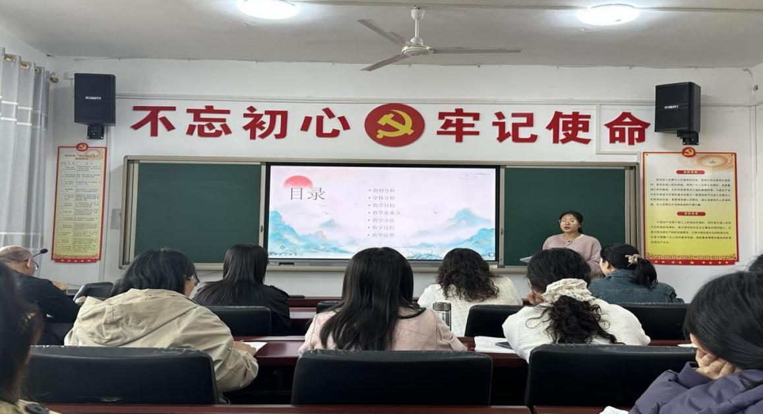

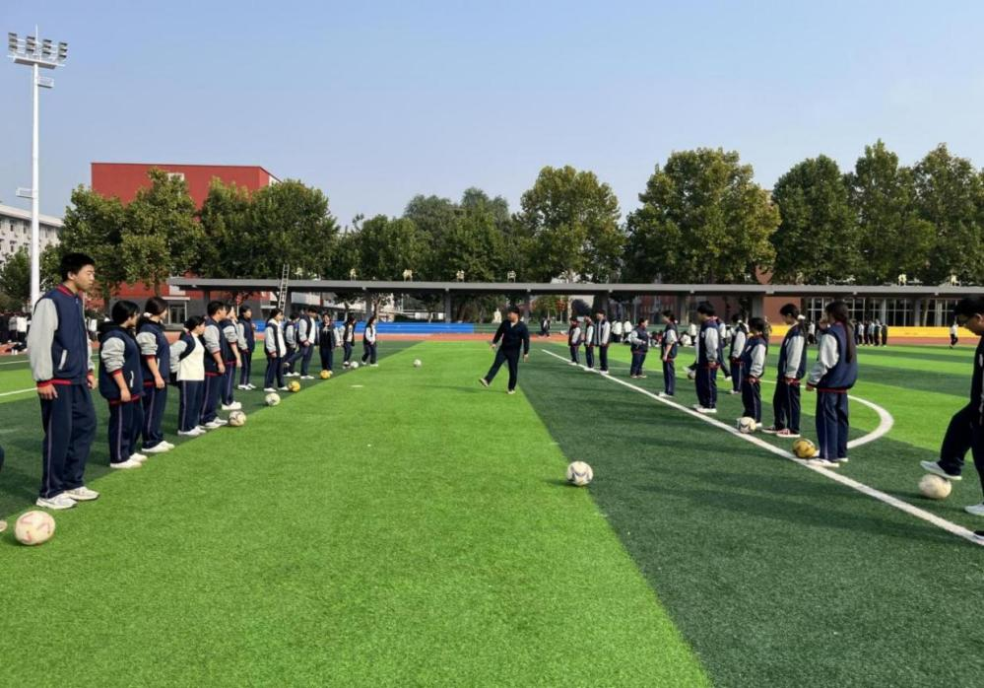
图 2-24 青年教师公开课

3.服务贡献

3.1 服务行业企业
为满足县域及周边重点企业对技能人才和新技术应用的需求。通过定制培训、技能鉴定及人才输送等多种形式，持续深化产教融合与校企合作。在具体活动与成效方面：2025年3月14日，开展无人机操作与维护培训，参训90人，服务于农业植保、测绘等新兴领域；2025年4月20日，举办校园招聘会，为394名毕业生和求职者搭建与企业对接的桥梁；2025年5月28日，组织师生赴长城汽车等企业开展岗位技能实地培训，推动教学内容与生产实际衔接；2025年7月11日，举办直播电商领军人才集训班，培训90人，助力本地企业拓展新媒体营销；通过上述系列举措，学校紧密对接行业企业实际需求，实现了培训内容与岗位要求、教学过程与生产流程的深度融合，显著提升了服务产业发展的针对性和有效性。

表 3-1 社会培训统计表
培训项目名称 | 培训时间 | 培训人数
退役士兵培训 | 2024年9月 | 28
新型农民培训 | 2024年9月 | 31
中小学教师书法培训 | 2024年10月 | 91
望都职教中心职业技能等级考试 | 2024年11月 | 500
协同望都县中医院开展中医康复技术培训 | 2025年2月 | 100
开展望都县中小学教师书法培训 | 2025年3月 | 40
无人机培训 | 2025年3月 | 90
中医启梦 职学铸行职业启蒙教育活动 | 2025年3月 | 80
协同望都县残联开展残疾人职业技能培训 | 2025年4月 | 64
望都县中小学《DeepSeek+AI赋能教师教学能力提升》培训 | 2025年4月 | 264
望都职教中心校园招聘会 | 2025年4月 | 393
望都县中小学教师心理健康与职业发展培训 | 2025年4月 | 80
师生赴长城汽车开展职业技能培训 | 2025年5月 | 50
望都职教中心初中应届毕业生开展职业技能培训 | 2025年6月 | 2800
开展职业启蒙实践活动 | 2025年6月 | 30
望都县直播电商领军人才集训班培训 | 2025年7月 | 90
望都县职教中心开展了心肺复苏（CPR+AED）急救技能培训 | 2025年9月 | 100
望都县法律明白人法治培训 | 2025年7月 | 500

图 3-1 望都县县域直播电商集训班
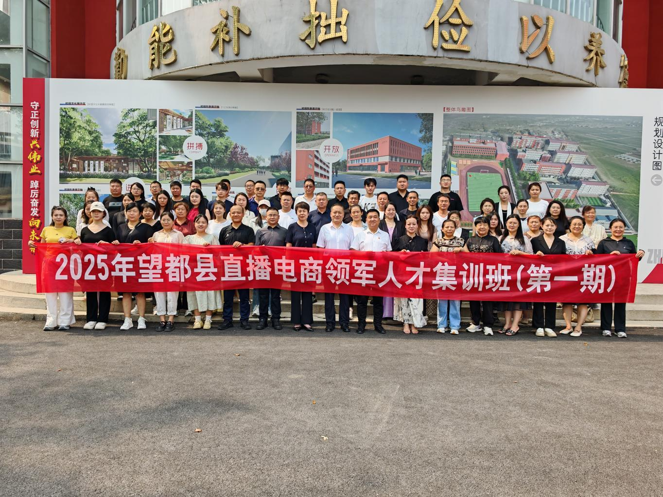

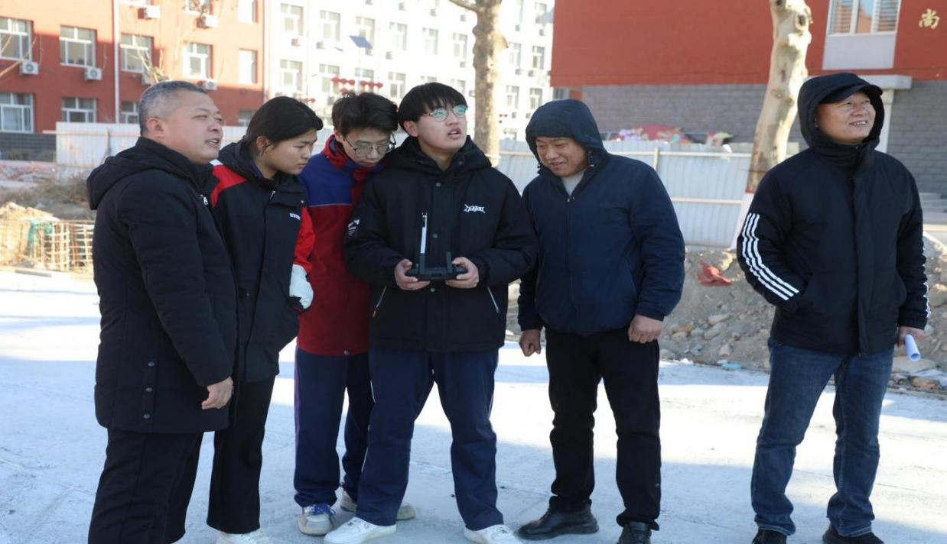
图 3-2 无人机操作与维护培训

3.2 服务乡村振兴
为了发挥职业学校助力乡村振兴功能和服务县域企业，学校紧密围绕乡村振兴战略，面向农民、退役士兵、残疾人等重点群体，并聚焦乡村治理、法治建设等领域，通过提供技能提升与素质拓展服务，为县域农业农村现代化注入职业教育的力量。在具体实践与成效方面：一是开展高素质农民培育，于2024年9月举办新型农民培训，涵盖现代农业技术、经营管理等内容，共培训31人，有力支持了乡村产业带头人队伍建设；二是加强重点群体就业创业扶持，同年2024年9月为28名退役士兵提供适应性及技能培训，助其顺利实现角色转换、提升就业竞争力，并于2025年4月2日协同望都县残联开展残疾人职业技能培训，培训64人，覆盖多种适合其身体条件的技能项目，增强其自立自强与社会参与能力；三是提升乡村治理与公共服务能力，2025年7月30日开展规模达500人的“法律明白人”法治培训，为乡村基层培养普法骨干，推动乡村法治化进程。总之，学校通过将服务延伸至乡村基层，针对乡村振兴中的关键人群与薄弱环节实施精准赋能，在促进乡村人才振兴、产业振兴与治理有效等方面发挥了积极作用。

图 3-3 退役士兵职业技能专项培训
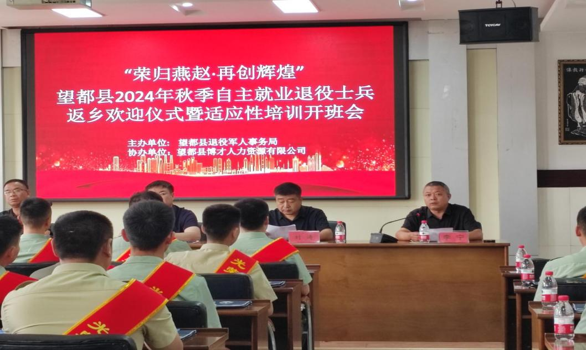

3.3 服务地方社区
学校积极开展服务活动，直接服务人次超过6000人次，服务对象涵盖企业职工、农民、教师、学生、退役士兵、残疾人、基层法治工作者等多类群体，形成了覆盖广、层次多、效果实的服务格局。在支持中小学教师专业发展方面，开展两次书法培训，累计培训131人次，弘扬了传统文化，提升了教师素养；在指导准毕业生与青少年职业规划方面，组织大规模职业技能体验与认知培训，为其升学择业提供了前瞻指导。学校充分依托自身师资、设备和课程资源，积极反哺基础教育、服务社会，切实体现了职业学校的公共责任与担当。

图 3-4 残疾人职业技能专项培训
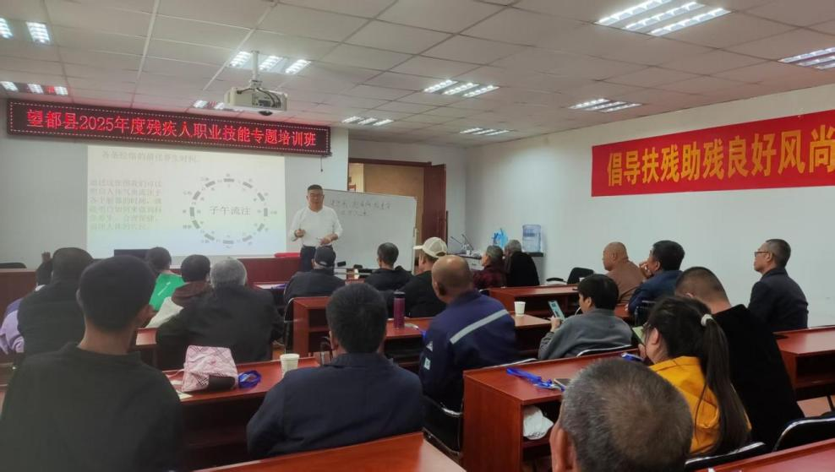

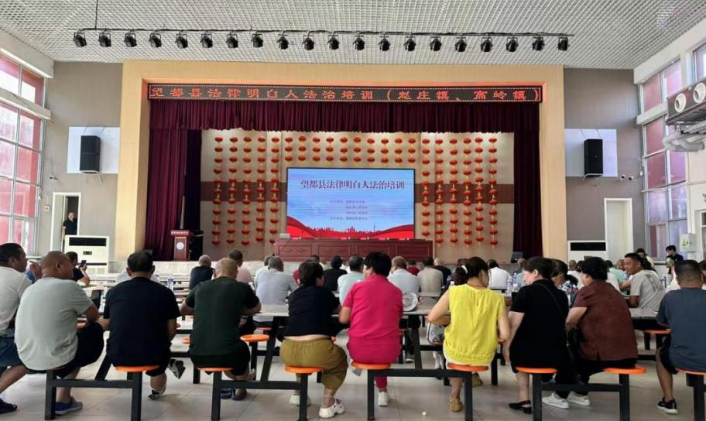
图 3-5 望都县法律明白人法治培训

图 3-6 举办初中应届毕业生职业技能体验与认知培训
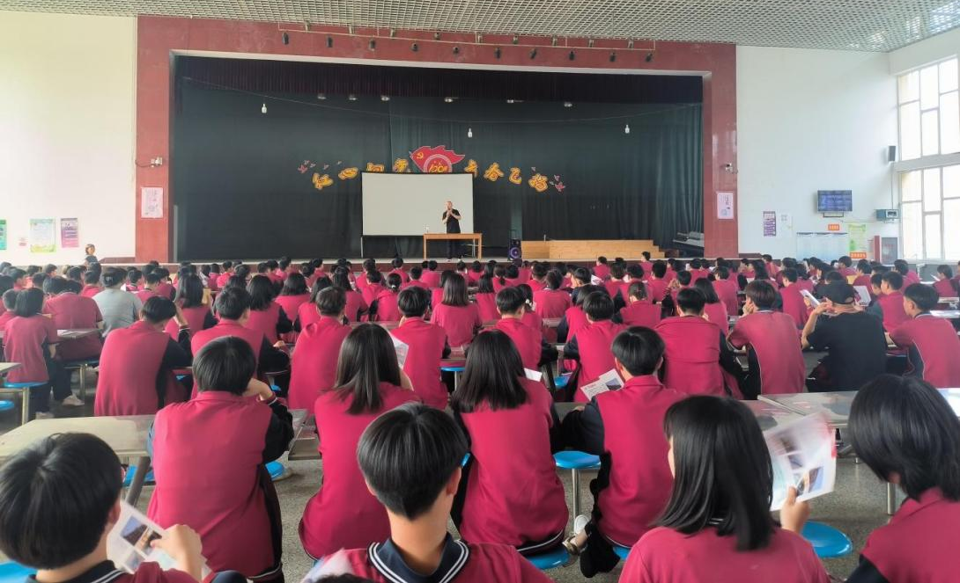

4.文化传承

4.1 专业课程传承文化
学校现开设七个专业。各专业以技能教学为载体，通过课程教学、实践赋能、师资提升等举措体现中职专业课程的文化传承，实现文化内涵与职业能力的深度融合。例如：电子电器专业结合“两弹一星”攻关史与精密焊接实操，传承精益求精的工匠精神；计算机应用专业学生通过编程技术对图书馆藏进行系统整理、建模非遗技艺，打通传统计算智慧与现代数字技术脉络；汽修专业在旧车翻新、国产汽车发展史讲解中，培育学生实业报国的责任担当；财会专业挖掘晋商票号诚信文化，将“账实相符”的传统理念融入会计核算实训；建筑专业引入榫卯结构、园林造景知识，引导学生在设计中融入“天人合一”的建筑智慧；中医康复专业以《黄帝内经》为根基，将“辨证论治”思想与推拿、针灸实操结合，传承大医精诚的医德文化；直播电商专业聚焦本地辣椒制品和鞋业制造，在直播选品、话术设计中传播地域特色文化，实现文化传承与商业实践的双赢。

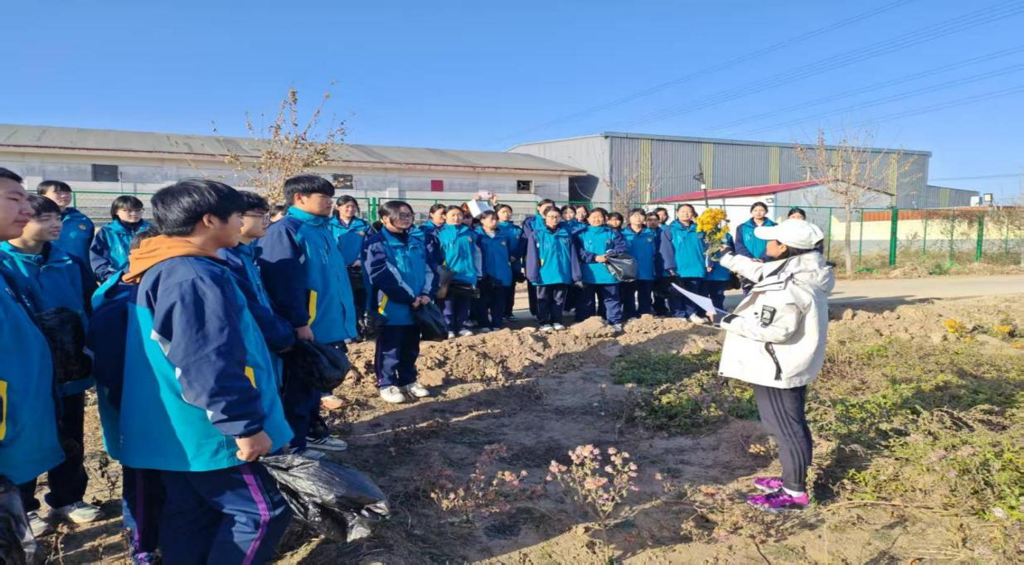
图 4-1 中医康复技术专业学生到学校中草药中职基地实践学习

图 4-2 组织建筑专业学生到榫卯工艺博物馆参观学习
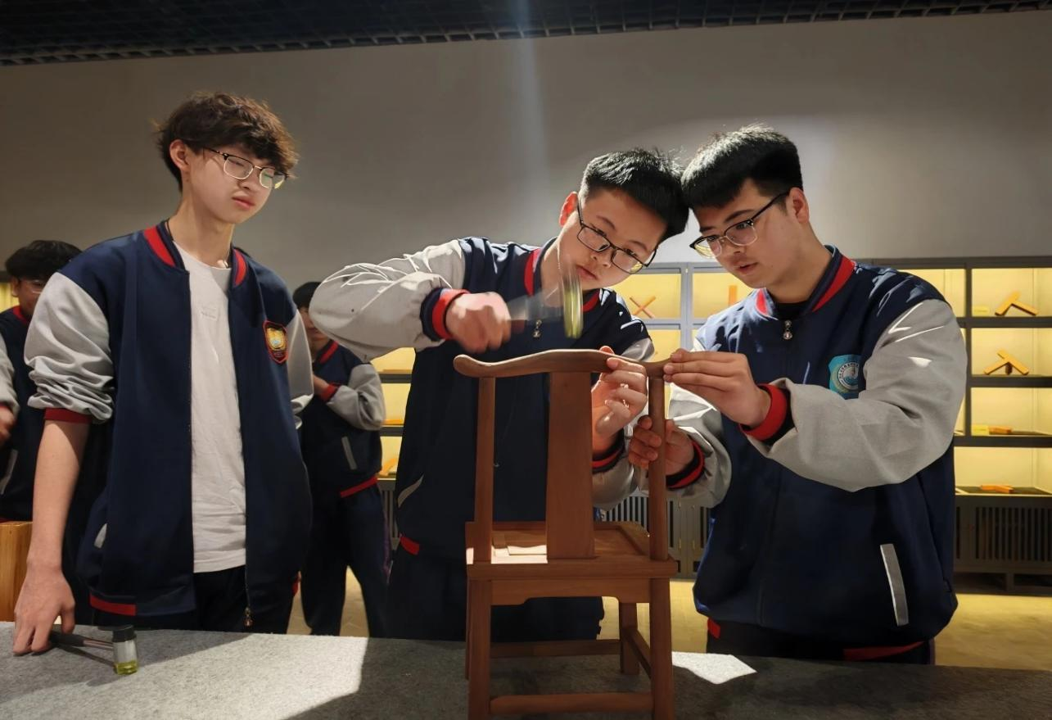

4.2 校园活动传承文化
一、弘扬传统文化、传承文明薪火
尧母故里，帝乡望都，尧母文化源远流长、博大精深，承载着中华民族深厚的精神根脉。为传承中华优秀传统文化，厚植青年学子文化自信，学校学生赴尧母文化园、固县参加汉服走秀活动。活动既展现了对传统服饰文化的传承，也让尧母文化与汉服美学相映成趣，以沉浸式体验让传统文化在青春的身影中焕发新生。学生用实际行动践行、传承、弘扬传统文化，为望都县的文化发展注入了新活力，让更多人认识并喜爱这片底蕴深厚的土地，共同守护文明薪火，延续中华文脉。

图 4-3 参加2025 年尧母文化园汉服走秀

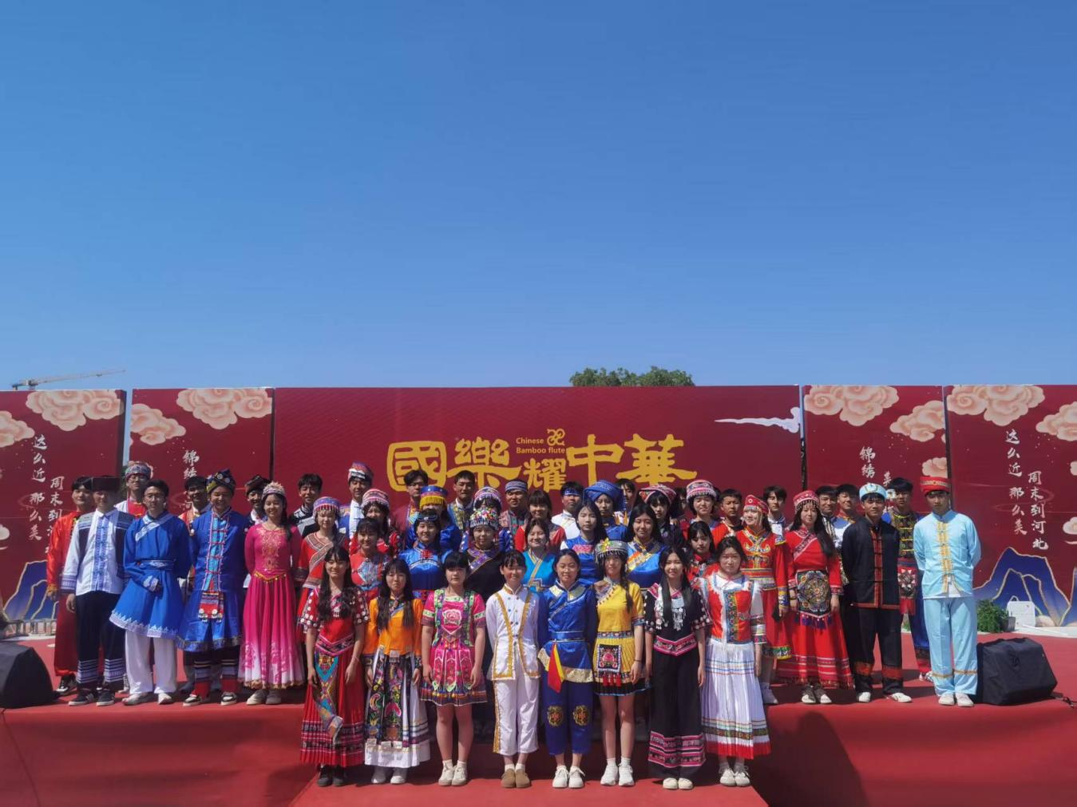
二、厚植敬老美德，践行志愿担当
为弘扬敬老爱老的中华传统美德，学校积极组织学生开展志愿服务活动。师生前往赵庄镇小十五计村，参与孝老食堂揭牌仪式，以青春活力温暖老年群体，用实际行动传递关怀与尊重。
活动中，礼仪队举止优雅，展现出良好的专业素养；同学们表演舞蹈、孙氏太极拳等节目，为老人送去节日的祝福与欢乐。这些实践不仅增强了学生的社会责任感和敬老意识，也提升了他们的沟通与实践能力。

图 4-4 学生志愿者到小十五计村开展敬老活动
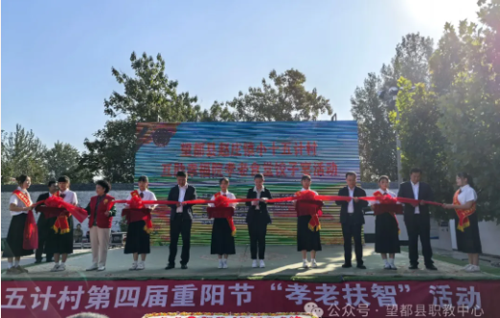
三、强化思政引领，传承红色基因
更新育人理念，重视学生的思想道德建设，促进优良校风、学风的形成。学校始终把加强青年学生的思想政治教育放在首位，通过组织每周一爱国主义教育升国旗仪式、各种形式的主题团日活动、讲座、座谈会等，深入学习党的路线、方针、政策，引导学生树立正确的世界观、人生观和价值观。同时，还利用校园广播、宣传栏等媒体平台，广泛宣传党的知识和先进典型事迹，营造了良好的思想政治教育氛围。特别值得一提的是在清明节期间，为了让学生深入了解革命先烈的伟大事迹，传承红色文化。师生们通过参观学习，深刻认识到了红色文化的价值和意义，也更加坚定了他们传承红色基因，弘扬革命精神的信念。

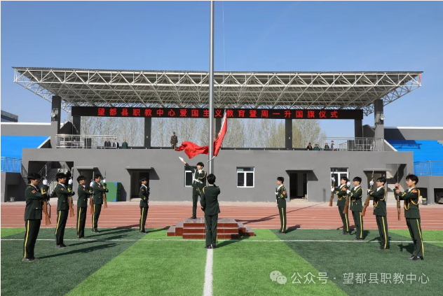
图 4-5 望都县职教中心爱国主义教育暨周一升国旗仪式

四、丰富校园文化，展现青春风采
为丰富校园文化生活，深化以文化人、以美育人的育人内涵，望都职教中心成功举办校园主持人大赛。活动为学生搭建了展示自我、锻炼表达的平台，展现了新时代职教学子朝气蓬勃、奋发向上的青春风采。
此外，学校积极组织师生参与望都县“彩色周末”活动，通过文艺展演等形式，生动传递了学校“以文化人、以技立身”的育人理念。此类活动不仅拓宽了学校品牌的传播渠道，也为进一步推进校地协同育人、助力学校高质量发展奠定了良好基础。

图 4-6 望都职教中心校园主持人大赛
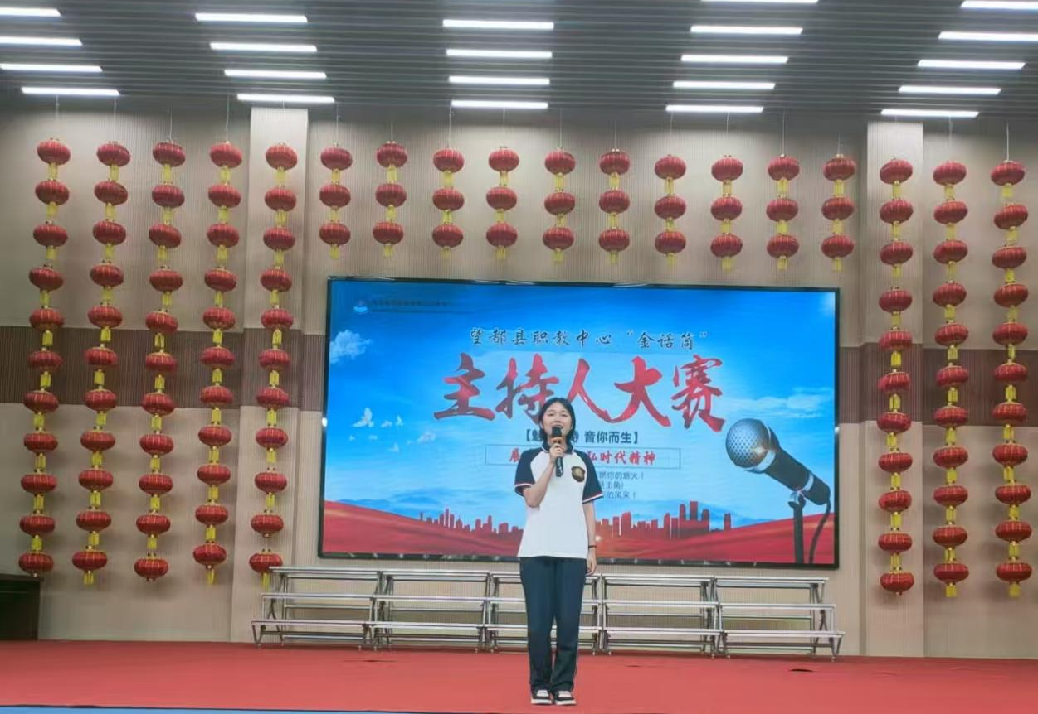

图 4-7 望都职教中心参加彩色周末活动
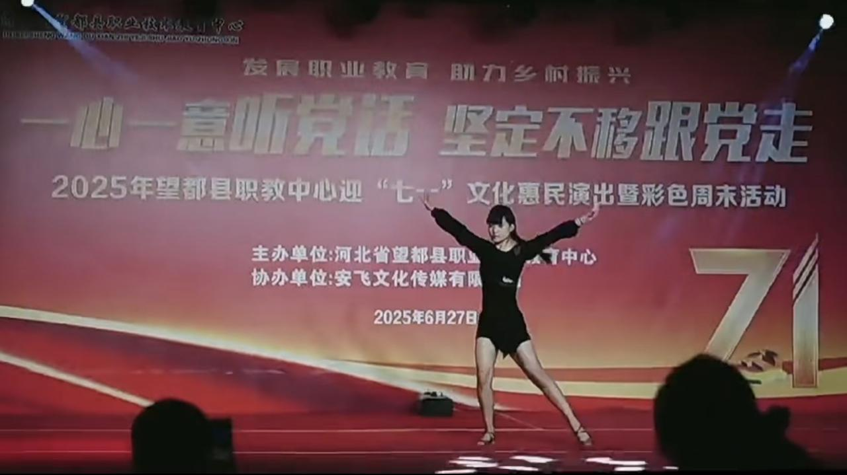

五、学校认真落实团员发展工作。
学校新发展团员145名，为学校团组织注入了新鲜血液。截至现在学校各系团员共计253人，具体情况如下：计算机85人，电子系86人，综合系82人。
六、夯实团建基础，深化主题活动
围绕立德树人根本任务和学校中心工作，校团委组织开展了一系列内容丰富、形式多样的主题教育活动。开展了“感恩教育”、“矢志奋斗铸新魂，挺膺担当砺青春”、“五四精神青春奋进”等主题团课活动；“雷锋精神、青春传承”、国家公祭日系列活动；“植此青绿 ”动青春生态文明志愿服务活动。学校共青团工作正逐步形成以思想引领为主线、以实践活动为载体、以服务成长为目标的育人格局，团结带领广大青年学生在奋发有为中书写青春篇章。

图 4-8 参加“植此青绿”生态文明志愿服务活动
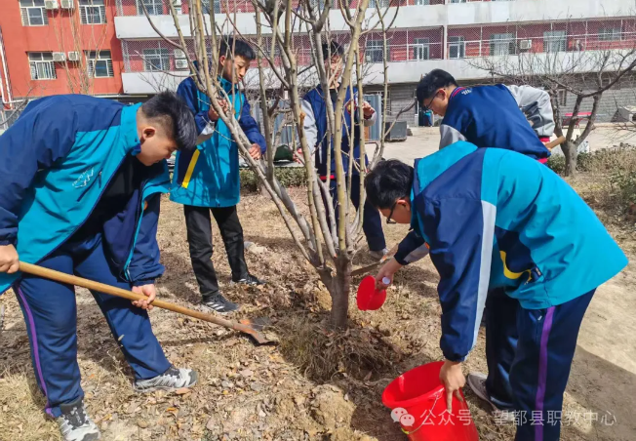

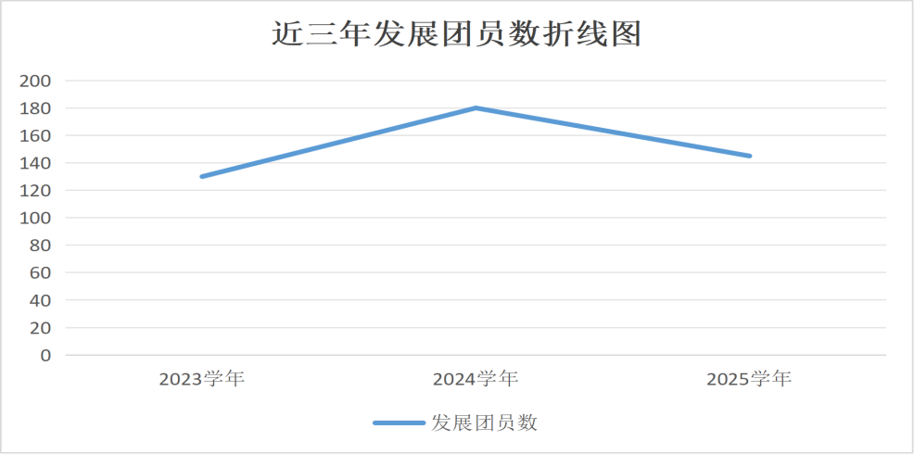
表 4-1 近三年发展团员数折线图

表 4-2 各系团青比柱状图
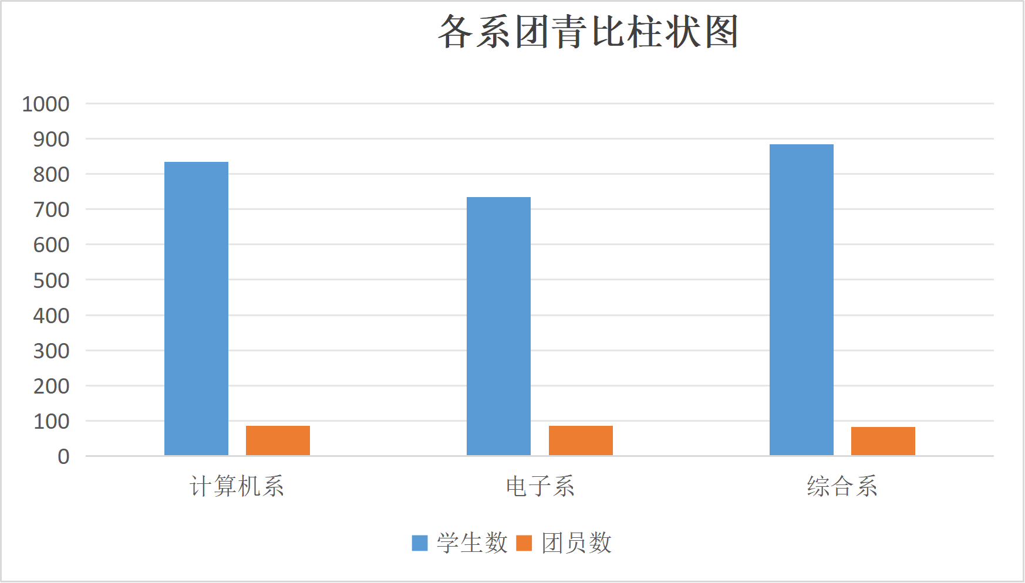

表 4-3 全校团青比情况饼图

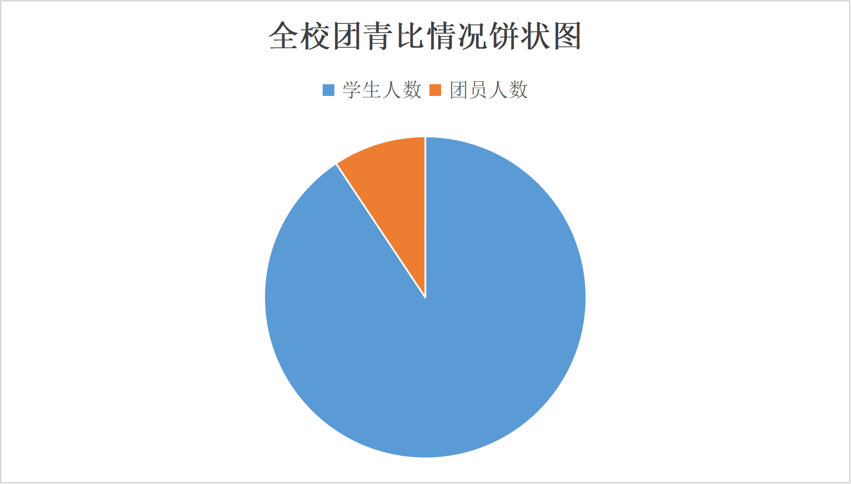

5.产教融合

5.1 校企合作开展情况和效果
在望都县委、县政府的大力支持与县教体局的正确领导下，学校持续深化校企合作与产教融合，积极推动职业教育高质量发展，不断提升服务地方经济社会发展的能力。
为切实了解企业需求，增强合作的针对性与实效性，学校主动走进本地企业开展调研。一方面，为筹备直播电商培训项目，先后走访了保定恋茶食品有限公司、保定优客至品医疗器械有限公司、望都县熹樾家具销售有限公司等企业，深入收集企业在电商运营、直播销售等方面的实际需求与人才培养建议。另一方面，为进一步优化专业结构、推动产业学院建设，学校重点走访了望都县多家本地鞋业企业，为筹建布鞋产业学院打下合作基础；同时，也调研了新泰鸿汽车零部件有限公司、天超电器有限公司、欧勒管业有限公司、河北重威矿山机械有限公司、华绿之珍生物科技有限公司、保定茶山五岳铸造有限公司、贺老汉食品有限公司等多家企业，涵盖汽车零部件、电子电器、管业制造、矿山设备、生物科技、食品加工等多个领域，为学校专业设置、课程开发和实践教学提供了重要参考。
通过这些扎实有效的走访调研活动，学校进一步整合了教学、生产与科研资源，推动了跨领域、多层次的校企合作。这不仅促进了职业教育与区域产业需求的紧密对接，也全面提升了学校服务社会、服务地方、服务“三农”的综合能力，使职业教育的社会功能得到更充分发挥，为助力区域产业发展和乡村振兴作出了积极贡献。

图 5-1 走访新泰鸿汽车零部件有限公司
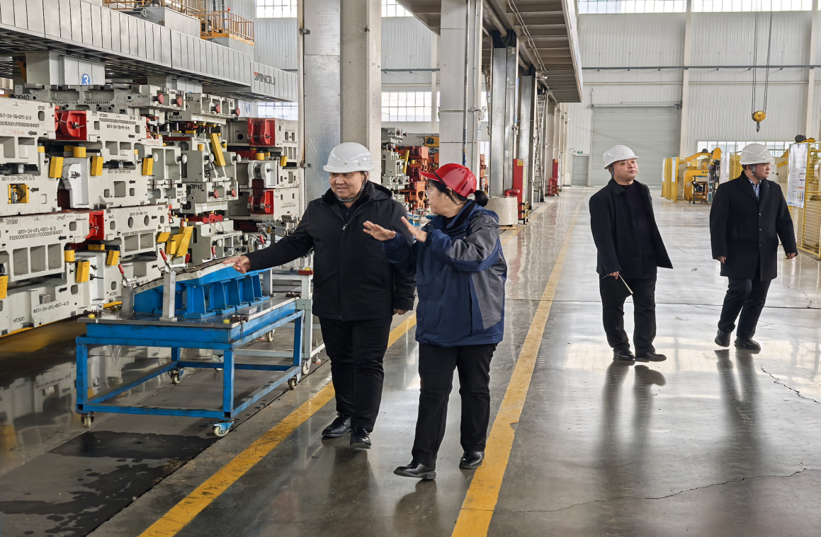

图 5-2 与华绿之珍生物科技有限公司负责人座谈
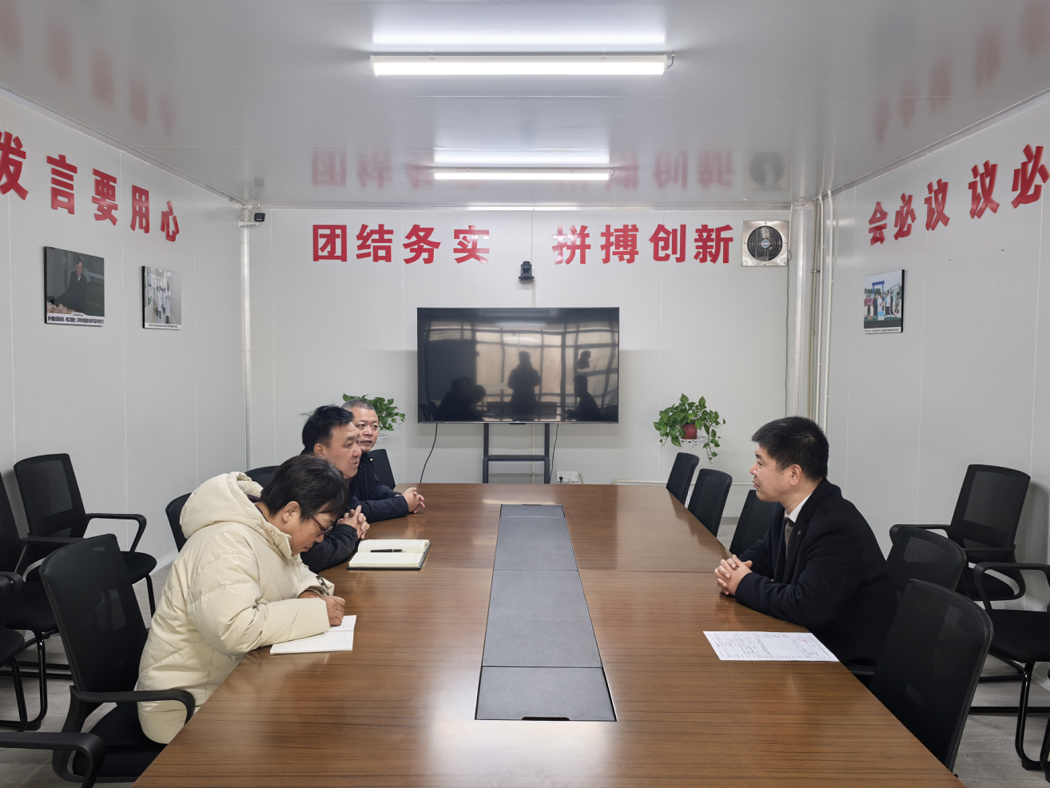

图 5-3 参观天超电器有限公司
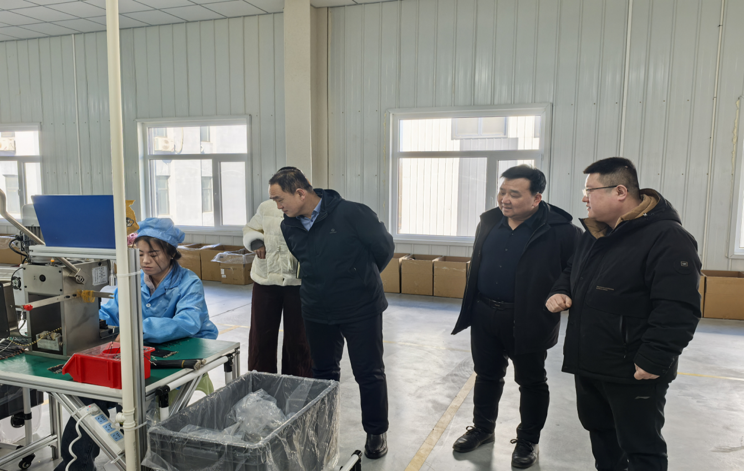

图 5-4 走访多家县域内制鞋企业
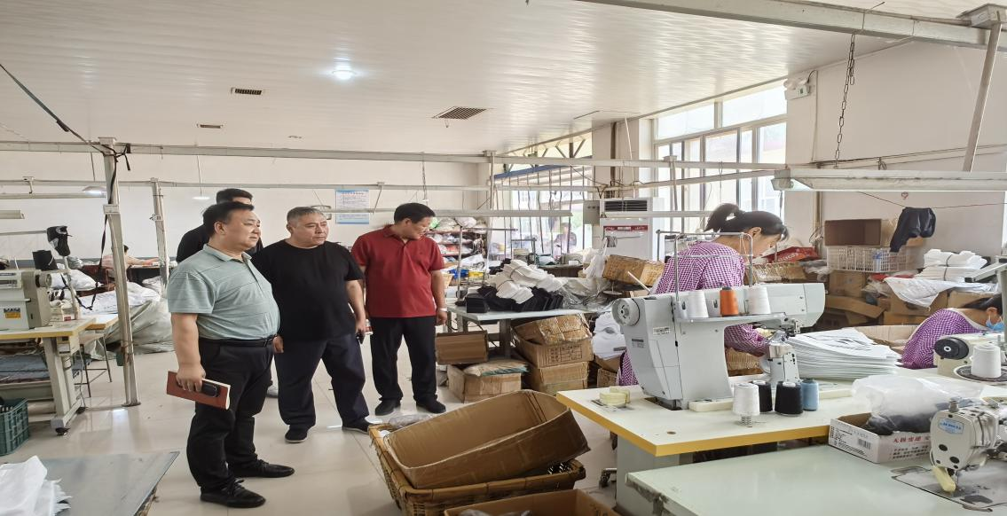

5.2 学生实习实训
2024年9月，学校安排汽修专业共55 人去往保定长城汽车股份有限公司进行为期五个月的顶岗实习。实习过程中，学生积累了实践经验，提升了专业技能，增强了职业素养，加深了行业认知。实习结束后，学生顺利返校，企业给予了驻厂教师与实习学生高度好评。

图 5-5 学生在保定长城汽车股份有限公司实习
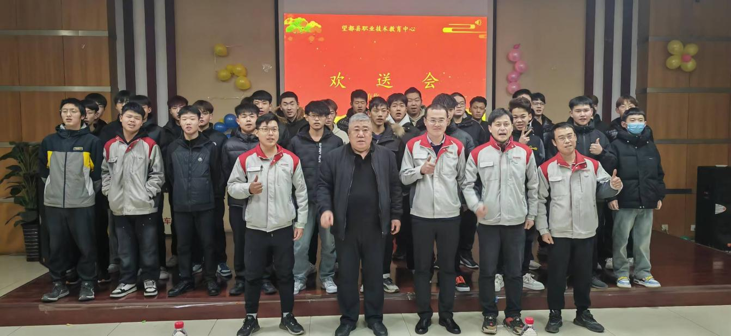

6.发展保障

6.1 国家政策落实
学校认真学习贯彻落实《中华人民共和国职业教育法》、《国家职业教育改革实施方案》和国家、省、市职业教育工作会议精神。通过集中学习和自学等多种形式的学习，学校管理队伍的管理能力和创新意识得到了提升。
学校严格落实财政部等五部门下发的《学生资助资金管理办法》，省教育厅、财政厅、人社厅联合下发的《河北省中等职业学校国家助学金实施细则》，河北省财政厅、河北省教育厅、河北省人力资源保障厅等三部门下发的《关于调整高等教育阶段和高中阶段国家奖助学金政策的通知》 和《河北省中等职业学校免学费实施细则》要求，制定了《望都县职教中心中等职业学校国家助学金实施办法》《望都县职教中心中等职业学校免学费实施办法》，成立了学生资助管理领导小组，由校长任组长，主要负责对各类资助的发放和监督，确保家庭经济困难学生都能按时领到国家助学金及其他各项资助金。学生资助具体工作由政教处承担，教务处、招生就业处、财务处、各系部及班主任协助工作。
2023年，学校共有2331人享受免学费，金额4662000元。 2024年，学校共有2453人享受免学费，金额4906000元。与去年相比增加244000元；2023年共有1649人享受国家助学金，金额3573200元。2024年共有4036人次享受国家助学金，金额4391800元（2024年秋季1664人享受助学金每人每学期1000元，根据政策调整2025年春季2372人享受助学金每人每学期1150元）。与去年相比增加818600元；2023年资助建档立卡贫困户学生295人次，享受免住宿费、书费共计105075元；资助防贫监测户学生23人次，享受免住宿费、书费共计8852元。2024年资助建档立卡贫困户学315人次，享受免住宿费、书费共计119751元；资助防贫监测户学生41人次，享受免住宿费、书费共计16408元。按照县扶贫办提出精准扶贫的要求，学校持有建档立卡的学生一一资助到位，无一遗漏。从而保障了学校每一位贫困学生不因经济困难而辍学，让学生安心学习，正常生活。

表 6-1 学籍与资助情况统计表组织表
项目  年份 | 2023 年 | 2024 年 | 同比增长
免学费人数 | 2331 | 2453 | 122
免学费金额（ 元） | 4662000 | 4906000 | 244000
助学金人数 | 1649 | 4036 | 2387
助学金金额（ 元） | 3573200 | 4391800 | 818600
原建档立卡脱贫困户学生 | 295 | 315 | 20
免住宿费、书费（ 元） | 105075 | 119751 | 14676
防贫监测户学生 | 23 | 41 | 18
免住宿费、书费（ 元） | 8852 | 16408 | 7556

图 6-1 校内助学金发放活动
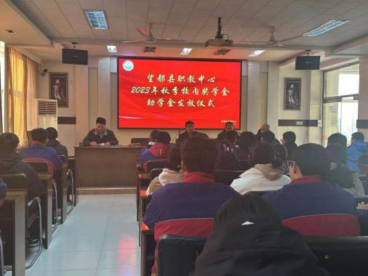

6.2地方政策落实
望都县委、县政府高度重视职业教育发展，将职业教育纳入县财政重点保障范围。学校严格落实党组织领导下的校长负责制，定期召开党总支会、校班子会、党政联席会，教职工代表大会，审议表决学校重大工作，保证政务公开透明。实行严格的干部管理制度，建立部门目标责任制和责任追究制，实施绩效管理。根据教师和工勤不同的特点，着重从完成工作量和取得的实绩等方面进行严格、认真、细致、公开、公正的考核。2025年学校全体教职工以“办好人民满意的职业教育”为使命，紧紧围绕立德树人根本任务，不断提高人才培养质量和内涵发展水平，学校从坚持党的全面领导，落实“立德树人”根本任务、加强社会培训，开展多形式继续教育、抓好政策落实，用好专项经费、加强安全教育，始终把安全工作放在首位等11个方面认真贯彻落实职业教育大会精神，推动学校高质量发展。县委、县人民政府高度重视职业教育，政策性经费落实到位、生均拨款、项目投入有所提高。

6.3学校治理
- 筑牢学校安全防线。
校园安全是教育教学质量的重要保障。一是压实安全责任，将安全工作纳入年度目标考核，确保责任到人、到岗、到事。二是修订完善校园安全管理制度和各类应急预案，定期开展校舍建筑、消防设施、电气线路、食堂食品、实验室危化品等重点领域的隐患排查整治。三是加强协同联动，与公安、社区、家长委员会建立常态化沟通机制，形成齐抓共管的校园安全工作格局，如学校设有警务站。四是强化安全教育，通过课堂教学、主题班会、国旗下讲话、应急演练等形式，常态化开展交通安全、消防安全、食品安全、防溺水、防欺凌、防诈骗等教育活动，提升师生安全意识和自防自救能力。五是夯实物防技防基础，规范设置门禁系统、视频监控、一键报警等安防设施，加强校园巡逻和出入登记管理，严防无关人员进入校园。
- 加强社团建设工作。
为进一步推动素质教育，实现学校特色办学、学生多元化成长以及教育均衡发展的目标，建设健康、文明、和谐的现代化校园文化。学校建立健全的学生社团管理机制，包括明确目标和任务、规范管理程序和职责分工等。制定社团活动的规章制度，明确社团的管理范围和要求。根据社团的类型和性质，将社团进行分类管理。为学生社团提供必要的支持与保障，如提供活动场地、设备器材、活动经费等。这种新型的教育模式探索了实施素质教育、创建特色学校的新途径。目前，学校社团有合唱社团、书法社团、形意拳社团。学生社团建设及社团活动的组织开展丰富了校园文化内涵，激发了学生活力、培养了学生的创新精神、弘扬了学生的个性魅力。
- 积极发挥教代会、妇联、共青团作用。
望都职教中心工会为体现教职员工的主人翁地位，使得教职工生活幸福、工作顺心、身心健康，在校具有归属感，不断组织各项教职工活动丰富职工生活，定期召开教职工代表大会为教职工利益发声，形成了以代表提案，主席团讨论整理提案、召开教代会，各代表分组讨论的形式，使得教代会真正为学校发展出谋划策，为职工争取利益。
加强党建带妇建提升学校妇委会工作效能和积极性。以党的教育方针为指引，妇联工作始终坚持深入学习并积极响应国家相关政策，结合学校重点工作明确目标、细化分工，为学校工作开展筑牢根基。本年度，开展了庆“三八”妇女节等活动，缓解了工作压力，增强了团队凝聚力。活动的开展助力女教职工以更充沛精力，昂扬的斗志和健康的身心状态投身学校高质量发展；暖心服务，传递巾帼温度。妇联保障了广大女性教职工和学生的合法权益，促进了学校和谐发展。
共青团组织开展丰富多彩的校园文化活动、社会实践活动等，加强对学生的思想政治教育和综合素质培养，引导学生积极参与学校管理和建设。

图 6-2 望都县职教中心举办“卓越杯”校园十佳歌手大赛
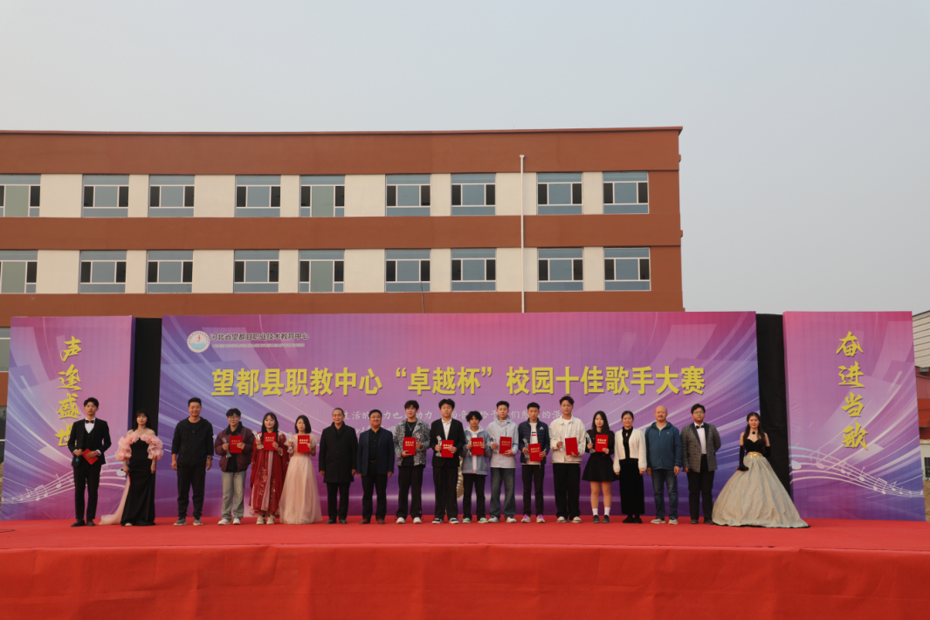

图 6-3 望都县职教中心妇联组织庆三八健步走活动
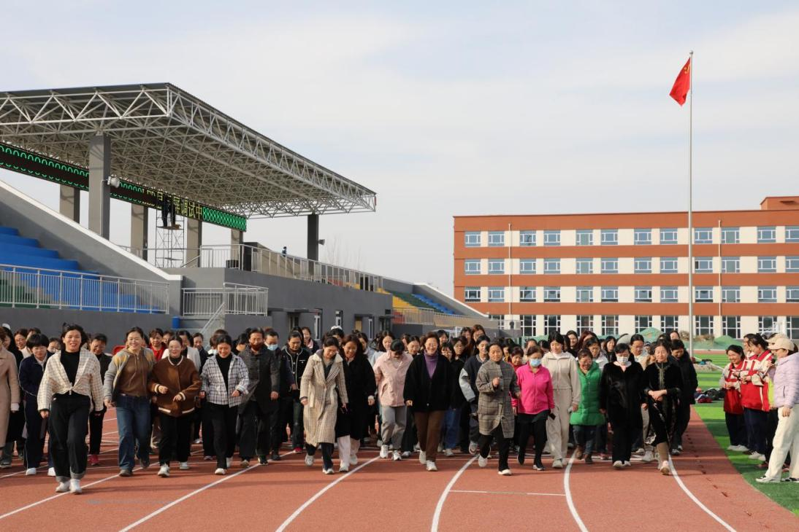

6.4 质量保证体系建设
望都县职教中心认真贯彻落实国家职业教育方针，以专业人才培养方案为抓手，全面规范教学实施与质量评价。学校现开设电子电器应用与维修、建筑工程施工、计算机应用、会计事务、汽车运用与维修、中医康复技术、直播电商服务共7个专业，各专业均经过充分调研与科学论证，具备完善的办学条件与运行机制。各专业人才培养方案严格依据国家教学标准，结合学校实际反复修订后，按规定程序审定并公开发布。
学校坚持以学生发展为中心，以更新教育理念为先导，以满足学生升学、就业、创业需求为目标，持续优化“学生为主体、教师为主导”的人才培养模式。通过完善教学目标、教学大纲、评价体系与教师培训机制，着力培养学生的实践能力与创新精神。
课程标准建设以国家教育政策为指导，参照上级部门相关文件，结合学校实际进行系统设计。围绕教学内容与方法改革，以提升教学质量、强化学生动手能力与综合素质为根本目标。
学校建立了完整的教学质量保障体系，教学制度健全，定期发布教育质量年报，并配套完善的学生考核评价与教师考评教研制度。人才培养方案和课程教学大纲均建立动态修订机制，确保与行业发展及时代需求同步。
此外，学校坚持每双周召开党政联席会议，校领导班子、各职能处室及系部负责人共同参加。会议聚焦“总结前期成效、部署后续任务”，系统复盘工作进展，研讨下一步重点举措。该机制有效强化了学校的中层执行力与过程管控，推动各项工作责任落实，起到了提质增效的作用。

6.5 经费投入
2025年中央学生资助补助经费294万元；2025年中央现代职业教育质量提升计划补助资金50万元；2025 年省级现代职业教育发展专项资金（中职免学费）101万元；城市教育附加203.4 万元；2025年现代职业教育质量提升计划资金（贫困县中职补助）100万；中等职业学校免学费县级配套资金 100万；2025 年省级现代职业教育发展专项资金（生均公用经费奖补）76 万元，中等职业学校生均公用经费县级资金250万，生均公用经费共计326万元；2025年中央现代职业教育质量提升计划补助资金（达标工程）60万元；职教发展基金5万元；县级返还工作经费（只包括住宿费）80.4万元，共计1319.8万元，其中实训设备投入30.5万元，占比2.31%。。

表 6-2 学校经费收入统计

7.挑战与展望

7.1 面临挑战
挑战1: 2024年被工信部评为产教融合数字化实践中心建设试点单位，当前项目在推进过程中呈现出建设滞后问题，未取得明显的阶段性成效。
改进措施：
1.对照产教融合数字化实践中心建设中期考核成熟度评估表各项指标如数字化教学资源建设、数字化教学实施、教师数字化能力、学生数字化素养等，对学校现有的材料进行全面梳理与分类，为后续的评估工作提供坚实的数据支撑。
2.成立专项工作小组，明确各成员职责分工，定期召开项目推进会，及时解决项目推进中遇到的难题，确保项目按计划有序推进。
3.加强与相关合作企业的沟通协调，争取更多资源支持，加速项目落地实施。
挑战2：构建"赛教融合"体系，实现"以赛促学，以赛促教"仍是今后重要课题。
改进措施：
1.聚焦省级及以上技能大赛，选拔组建师生竞赛团队，将竞赛项目与评判标准有机融入日常教学，以高水平竞赛驱动教学质量与专业影响力提升。
2.组织教师参与技能竞赛观摩、研讨与培训活动，邀请竞赛领域专家开展专题讲座，提升教师指导竞赛的能力。
3.鼓励教师参与竞赛相关课题研究，将研究成果转化为教学资源，促进教学与竞赛的深度融合。

7.2 未来展望
今后学校将继续以习近平新时代中国特色社会主义思想为指引，坚持党的领导，坚持立德树人、德技并修，进一步深化教育教学改革，不断优化专业设置，使专业与市场需求紧密对接，为学生提供更具前瞻性和实用性的课程体系。努力办好人民满意的职业教育，用匠心精神谱写现代职业教育的新篇章。
河北省望都县职业技术教育中心
2025 年12 月
典型案例

案例一 望都县职教中心顺利开展第二期“银龄讲学计划”工作
“银龄讲学计划”作为望都县实施人才引进的重要举措，充分彰显了我县对资深教育资源的高度重视及其在提升教学质量、推动学生全面发展上的坚定信念。
天津职业技术师范大学的赵欣教授以《笑逐颜开，奔赴未来》为主题，为高一新生呈现了一场趣味十足的心理健康讲座，助力学生更好地适应新环境，开启新生活。同时，他还为高一班主任带来了《一切皆有可能》的主题讲座，从剖析学生的心理状态入手，为班主任提供了宝贵的班级管理与学生关怀指导；天津职业技术师范大学的杨大伟教授以 “弘扬教育家精神，争做新时代大先生——中国传统文化视角下教师的使命与精神”为主题，为全县教育系统350名教师代表带来了一场深刻而富有启发性的讲座。他立足中国传统文化，从如何理解教育、教师的使命、修养德行、教育教学理念四方面深入探讨了教师在新时代所肩负的使命和应具备的精神风貌，为教师们的职业发展注入了新的活力与动力。
“银龄计划”通过招募退休教师到学校讲学，直接补充了师资力量，直接填补了学校在课题指导和心理健康教育方面的不足。银龄教师通过课堂教学、听课评课、公开课和专题讲座等形式，帮助更新了教学理念，提高了教学质量和育人管理水平。

案例二 望都县职教中心开展直播电商领军人才培训工作
为抢抓数字经济机遇，培育县域经济新动能，望都县于2025年7月11日在县职教中心启动“直播电商领军人才集训班”。该项目是县委、县政府立足本土特色、推动产业转型与群众增收的关键“赋能工程”，旨在系统培养一批懂运营、善实战、守规范的本地电商领军人才，为区域发展注入新动力。
培训以“理论+实操+合规”为体系，注重针对性与实效性。课程涵盖主流平台规则、流量逻辑、直播间搭建、话术训练、视频创作、选品与供应链管理等实战技能，并强化法律法规与风险防控教育，引导学员合规经营、持续发展。
本次培训采取“深度陪跑+长期赋能”模式，邀请电商协会专家与实战导师联合授课，开展6天封闭集训。结业后，专家团队提供3个月线上辅导，助力学员解决运营实际问题。此外，县里为优秀学员和项目提供孵化基地入驻、本地货源对接、物流优化及初期流量扶持等配套政策，切实降低创业门槛，推动项目落地。
该案例探索出“政府引导、专业运营、全程陪跑、产业对接”的县域电商人才培育新路径。它超越短期技能传授，通过系统教学、实战训练、持续陪伴与资源对接，构建了人才孵化与产业助推的闭环生态。培训不仅提升了90名学员的独立运营能力与创业成功率，也推动了本地特色产品与新媒体渠道的深度融合，为县域产业数字化转型提供了可复制的人才支撑模式，成为“授人以渔”、激活内生动力的生动实践。

案例三 望都县职教中心警务站举行揭牌仪式
2024年10月14日，望都县公安局驻职教中心警务站举行揭牌仪式。县公安局政治处、赵庄派出所、治安大队、交警大队、禁毒大队、反诈中心、县教体局、职教中心参加了揭牌仪式。
仪式结束后，相关人员在二楼会议室进行了座谈。会上，大家表示将不断拓展完善“警务站+”功能，做优做精“预防警务、主动勤务”，第一时间消除隐患、第一现场化解矛盾，铸就“平安校园”的坚固堡垒，形成强大震慑力；积极开展法制宣传和安全防范教育活动，为师生提供便捷、高效的服务；坚持做好护学岗工作，持续深化“反诈在冀一起来”,进一步发挥禁毒教育基地的作用。同时，大家在如何教育引导方面进行了有益的探讨，如组织学生多参加体育锻炼、社会公益活动，组织学生到公安机关参观体验，探索建立少年警校等等，培养学生健康向上的思想品格。
警务站作为警校联动的枢纽，整合了公安和校方的资源，建立了信息共享和联防机制，为学校构建了一个更安全、和谐的校园环境，覆盖了预防、服务、教育和应急等多个层面，形成多层次的安全防护体系。

案例四 望都县职教中心赴徐水区职教中心参观学习
为学习先进办学经验，加强校际合作，共同探索职业教育发展新路径，2024年10月15日，望都县职教中心常务副校长杜文宾率队赴徐水区职教中心进行参观交流。
交流期间，双方举行了座谈会，分别介绍了各自的办学概况，并重点围绕系部建设、专业设置、校企合作、教学改革等核心议题进行了深入探讨。杜文宾校长分享了望都县职教中心在教育教学改革等方面取得的成果，表达了对徐水职教中心宝贵经验的学习期待。徐水区职教中心常务副校长胡博分享了本校的发展经验，并强调了校际交流对于推动职业教育共同发展的重要性。双方一致同意将进一步加强在上述领域的探索与实践。
座谈会后，望都县职教中心代表团在胡博校长的陪同下，实地参观了校园环境及实训基地。徐水职教中心优美的校园和先进的实训设施给代表团留下了深刻印象，其建设经验被认为极具借鉴价值。
此次交流活动有效增进了两校间的友谊与了解，为未来持续深化合作奠定了坚实基础。双方表示，将以此次访问为起点，进一步加强沟通协作，共同探索职教发展新思路，为培养高素质技能人才、开创职业教育新局面贡献力量。

案例五 望都县职教中心联合张庄小学开展职业启蒙教育活动
为推动我县中小学职业启蒙教育向纵深发展，发挥职业教育的资源优势和办学特色，引导广大青少年树立正确的职业观、劳动价值观，2024年10月16日，望都县职教中心联合张庄小学前往民得富现代农业示范基地开启了一场充满意义的职业启蒙教育之旅。
学生们亲身体验挖红薯的乐趣，专业讲师为学生详细讲解了红薯的相关知识，从红薯的生长环境、种植技巧，到其营养价值和经济价值。学生们在体验中感悟，在体验中成长，体会到“一分耕耘一分收获”的真正含义。
此次职业启蒙教育活动，打破了传统课堂的局限，让学生在实际操作中增长了见识，培养了劳动意识和团队合作精神。望都县职教中心将继续积极开展此类活动，为学生的成长提供更多丰富多彩的机会，让他们在实践中学习，为未来的职业发展奠定坚实的基础。

案例六 行走的思政课—探访望都文化，学习英雄事迹
为全面落实立德树人根本任务，激发学生的爱国情怀与奋斗精神，2024年10月29日下午，望都县职教中心常务副校长杜文宾、党总支专职副书记邢占辉带领电子系44名学生前往望都县文保所，开展了一堂生动的思政教育实践课。
活动中，县文保所所长计志广为学生们生动讲述了岳振华、胡厚宣两位杰出人物的光辉事迹。岳振华作为卓越军事家，以其坚定信念与指挥才能捍卫国家安全；胡厚宣则在学术领域深耕，其甲骨文研究成果斐然，为后世树立了典范。随后，计所长还系统介绍了望都县从历史传承到现代创新的文化脉络，使学生们对家乡文化的博大精深与独特魅力有了更全面的认识。
学生们还实地参观了国家级文物——望都古汉墓。古汉墓精美的壁画与深厚的历史底蕴，直观地展现了古代人民的智慧与技艺，令学生们深感震撼。
此次实践活动将思政课堂延伸到历史文化现场，让学生们在聆听与观摩中感悟英雄精神、领略文化魅力。这不仅丰富了学生的历史文化知识，更深刻激发了他们的爱国情怀与奋斗热情，取得了良好的育人效果。

案例七 数字化教材革新，打造电子专业智慧教学新范式
望都县职教中心电子电器应用与维修专业积极响应职业教育数字化转型趋势，系统推进教材形态重构与教学模式创新。专业以《电工基础》精品在线开放课程建设为突破点，该课程自2024年9月20日在国家智慧教育平台上线以来，累计点击学习量已超2万次，成为广受职教师生及社会学习者欢迎的共享资源。课程深度融合虚拟仿真实验、三维动画演示、交互式习题等数字化资源，支持学生随时随地进行自主学习和实操模拟，有效实现了分层教学与个性化辅导。与此同时，教师团队依托多年教学积累，主编的《电子技术基础》成功入选河北省“十四五”职业教育规划教材；《电子技能与实训》《电工技术基础》《电工技能与实训》等多部教材也被评为中等职业学校电子电工类优质教材，逐步构建起“国家级在线课程＋省级规划教材＋优质实训教材”三位一体的立体化教学资源体系。这一改革不仅显著提升了课堂教学的互动性与实效性，也展现了学校在电工电子领域的教研实力与创新能力，为同类院校的数字化教学资源建设提供了可复制、可推广的实践范式。

案例八 技能精英展风采 匠心筑梦促发展
2024年11月12至13日，保定市2024年职业院校（中职组）“电气安装与维修”技能大赛在望都县职教中心举办。来自保定市六所职业学校的12支参赛队，同台竞技、“竞”显身手。
比赛中，各参赛队选手以饱满的精神状态沉着应战，认真分析题目，仔细排查故障，精心安装设备，每一个环节都一丝不苟，在规定的时间内完成设备与器件安装、电气线路安装、电路设计、线路检修与故障检修等一系列任务，不仅考验了选手们的专业技能水平，还考验了他们的专业素养和团队精神。同时，充分体现出他们的“电气工匠”的良好职业素养和精湛的专业技能水平。
职业技能大赛的成功举办，为职业学校学生提供了切磋技能、展示成果的舞台，在引领专业建设、推动课程改革及激发教学创新方面的起到关键作用，有力促进了各校之间的相互学习和交流，充分展示了“以赛促教、以赛促学、以赛促改、以赛促建”办赛理念，对进一步推动电气专业建设，提升专业人才技能水平起到了积极作用。

案例九 定兴职教中心、定兴北河中学到望都县职教中心开展校际交流活动
2024年11月28日上午，定兴职教中心校长李成祥与北河中学校长常树刚率队一行9人到望都县职教中心就学校管理、教育教学、对口高考备考等方面展开深入的校际交流活动。
座谈会上，学校教务处主任朱笛就对口升学备考经验进行了主题汇报。朱笛主任分别从备考策略与措施、常规管理与质量提升、高效课堂与培优补短板、学生全面发展与备考助力、家校携手共育未来等五个维度展开分享，为兄弟学校提供了备考思路与方法。汇报结束后，与会人员进行了深入细致的交流，针对汇报内容各抒己见，分享各自在教育教学及高考备考工作中的心得体会与实践经验。
校际交流活动的开展，为共建跨校校验共同体、共享优质课程资源、互派学生开展研学实践，两校深化合作及区域教育高质量发展注入新动能。

案例十 中医启梦 职学铸行——望都县职教中心开展职业启蒙教育活动
2025年3月25日，望都县职教中心组织中医康复班与实验学校初三学生共80余人，前往望都县中医医院开展职业启蒙教育研学活动，激发学生对中医康复领域的兴趣，助力其规划职业方向。
活动中，在中医医院相关负责人引导下，学生们参观了疼痛门诊、针灸门诊和中医护理门诊。康复科主任问晓玉介绍先进康复设备，并结合病例讲解中医康复在疾病治疗中的作用、理论知识、常见病症疗法及行业前景，点燃学生求知热情，现场互动频繁。
学生们还亲身体验刮痧、针灸等传统中医疗法，接触中医医疗器械，直观感受中医康复的独特魅力。
此次活动是望都职教中心推进职业启蒙教育的重要举措，通过与中医医院合作，让学生在实践中感受中医魅力，种下职业理想种子。

案例十一 铭记红色历史 传承红二师精神——望都县职教中心开展行走的思政课
为铭记红色历史，传承红色精神，2025年3月26日，望都县职教中心组织高一计算机系47名学生前往保定红二师纪念馆，开展了一堂生动的“行走的思政课”。
踏入纪念馆，浓厚的革命氛围扑面而来。馆内陈列着大量珍贵的历史图片和文献资料，它们仿佛是岁月的讲述者，将保定第二师范学校那段充满热血与抗争的历史生动地展现在师生眼前。保定红二师，作为冀中革命的摇篮，在党的领导下，师生们以笔为剑，以青春为火种，传播马克思主义，积极开展革命斗争，为冀中地区的革命事业作出了不可磨灭的贡献。
在讲解员声情并茂的解说中，同学们仿佛穿越时空，看到了“七六”护校斗争的激烈场景。面对反动势力的残酷镇压，红二师师生毫不退缩，坚守校园，与敌人展开殊死搏斗。他们用鲜血和生命捍卫了革命的尊严，展现了坚定的革命意志和大无畏的牺牲精神。
此次参观保定红二师纪念馆，不仅是一次历史的学习，更是一次深刻的精神洗礼。学校党总支副书记、常务副校长杜文宾勉励大家：“作为新时代的青年，我们要以革命先辈为榜样，坚定理想信念，增强责任感和使命感。要始终保持自信、自强、自立的精神品格，努力学习专业知识，提高自身素质，勇于创新，积极奉献，为实现中华民族伟大复兴的中国梦贡献自己的青春力量。”

“行走的思政课”是新时代爱国主义教育的重要实践路径，能够有效增强思政课的思想性、亲和力与实效性，从而实现从宣讲到育人的升级。

案例十二 望都县职教中心开展“清明节忆先烈”活动
2025年4月3日，望都县职教中心广大师生步行10公里到县烈士陵园开展“清明节忆先烈”活动，用坚定步伐表达对英烈的敬重与追思。
活动在激昂的国歌声中拉开帷幕，全体师生庄严肃立，齐声高唱国歌，激昂的歌声回荡在陵园上空，传递着对祖国的热爱和对烈士们的敬仰。学校国旗班的同学们迈着庄重的步伐，向烈士敬献花篮。随后，全体师生向革命烈士鞠躬、肃立默哀，表达无尽的追思。面对英雄纪念碑，学生们庄严宣誓，铮铮誓言表达了对革命烈士的崇敬和努力学习、报效祖国的坚定决心。大家纷纷表示，要以革命先烈为榜样，在今后的学习和生活中，严格要求自己，努力提高自身综合素质，为实现中华民族伟大复兴的中国梦贡献力量。
活动的开展，不仅让师生们接受了一次深刻的爱国主义教育，更激励着新一代青年勇担时代使命，赓续精神血脉，传承红色基因，汲取奋进力量，为实现中华民族伟大复兴而团结奋斗 。

案例十三 校企合作授牌仪式暨望都职教中心第二届校园招聘会
为深入贯彻职业教育“服务发展、促进就业”的办学方向，进一步搭建学生与本地优质企业双向选择的桥梁，提供精准岗位对接，2025年4月15日，“政校企携手‘职’引未来”校企合作授牌仪式暨望都县职教中心第二届校园招聘会在县职教中心举行。县委常委、开发区党工委副书记、管委会常务副主任贾琇清宣布招聘会正式启动。副县长张丽娜出席授牌仪式并就校企合作工作讲了意见。 县教育和体育局主要及分管负责同志；县经济开发区、县人力资源和社会保障局、县工商联、县妇联主要负责同志；县职教中心班子成员及保定蒙牛饮料有限公司、河北和瑞包装有限公司、河北新泰鸿汽车零部件有限公司等校企合作企业负责人参加了招聘会。
招聘会由望都经济开发区、县教育和体育局主办，县职教中心承办，县人力资源和社会保障局、县工商联、县妇联协办。仪式现场，为产教融合校企合作企业进行了授牌。县教体局负责人向招聘会致辞；河北华绿之珍生物技术有限公司代表校企合作企业进行了发言。 招聘会涵盖餐饮、销售、计算机应用、汽车零部件制造等多个行业领域。众多毕业生手持简历穿梭于各企业展位之间，积极寻找心仪的就业岗位。
现场设置政策宣传区，工作人员面对面向应聘学生和企业代表宣传相关就业创业政策，当天达成初步就业意向210人。 本次招聘会充分发挥了县就业服务中心在用工单位与求职者之间的桥梁纽带作用，助力了企业与毕业生的精准对接。参加招聘会的学生表示，此次企业走进校园招聘活动，为他们提供了宝贵的就业机会，让大家能够更直观地了解企业需求，进而更好地规划自己的职业生涯。

案例十四 望都县职教中心师生赴长城汽车股份有限公司徐水 分公司开展深度研学活动
为深化校企协同育人，培养适应智能制造需求的高素质技术技能人才，2025年5月28日至29日，望都县职教中心组织高二汽修专业50名学生，前往长城汽车股份有限公司徐水分公司进行为期两天的参观学习和技能实训。
首日活动聚焦认知深化。师生一行受到企业热情接待。在欢迎会上，企业代表详细介绍了长城汽车的发展历程、核心竞争优势及人才招聘政策，帮助学生明晰职业前景。随后，师生深入各生产车间实地观摩，直观了解现代化汽车制造流程与岗位环境。下午的专业课程环节，学生聆听了《企业文化》和《汽车基础知识》讲座，深刻感受到汽车产业向高科技、绿色环保、高度智能化发展的强劲趋势，有效激发了专业学习热情。
次日重点强化实践技能。学生们在企业专业技师的指导下，进入车间技能训练场进行基础技能实操培训。通过接触头枕模具、骨架、泡棉等具体工艺产品与设备，学生们系统学习了相关部件的生产流程和操作规范，对车间整体生产工艺有了更深入的理解和熟悉。实训结束后，企业为参训学生举行了总结表彰会，并颁发了培训结业证书。
此次研学活动组织有序，学生参与热情高涨。同学们不仅拓展了专业知识视野，提升了实践操作能力，还为未来实习就业和职业生涯发展打下了良好基础。

案例十五 望都县职教中心开展暑期家访活动
为深入贯彻国家教育资助政策，切实推进精准资助与育人工作相结合。2025年8月20日，望都县职教中心党总支副书记、常务副校长杜文宾一行深入困难毕业生家中实地了解他们在学业深造、就业发展等方面的情况与需求。 每到一户，老师们都与毕业生及其家长亲切交谈。详细了解毕业生学习和生活情况，倾听他们在新的人生阶段遇到的收获与挑战。家长们对学校的培养和老师的持续关心表示衷心感谢，细数孩子在校期间的蜕变与成长。毕业生们满怀感恩地表示，正是学校及时到位的资助和细致入微的关怀，让他们安心完成学业，更有机会踏入更高的学府，追逐人生梦想。
此次暑期困难毕业生家访活动，进一步关注了毕业生现状，传递了学校的关怀与期望，是学校落实“有温度教育”的生动实践。通过实地走访与深入交流，进一步让学生体会到资助政策在助力学生成长、促进教育公平方面起到的作用。
走访工作开展前，学校对学生家庭经济状况、受资助情况及区域分布精心了全面梳理，制定了详细家访方案，家访团队系统掌握了国家奖学金、助学金、绿色通道等多元资助体系的具体内容，确保能够精确、全面地向家庭传递政策信息。家访过程中，通过详细介绍各种政策，有效缓解了家庭经济上的焦虑，确保学生无忧入学，安心上学。家访过程中，团队注意引导学生树立正确的人生观与价值观，本着育人为本、扶贫与扶志相结合的核心理念，进一步拓展了资助育人的内涵与路径。
